КИЇВСЬКИЙ НАЦІОНАЛЬНИЙ УНІВЕРСИТЕТ
імені ТАРАСА ШЕВЧЕНКА

Факультет інформаційних технологій
Кафедра прикладних інформаційних систем

«До захисту допущено»
Завідувач кафедри

 |  | Плескач В.Л.
(підпис) |  | (ініціали, прізвище)
«12» квітня 2018 р.

Дипломний проект
на здобуття ступеня бакалавра

з напряму: 6.040302 «Інформатика»

на тему: «Розроблення веб застосунку Месенджер»
Пояснювальна записка
Виконав: студент 4 курсу, групи І-42
Гозак Ярослав Дмитрович ____________________
Керівник: доцент, к.т.н. Бойко Юлія Петрівна ____________________
Рецензент _______________________ ____________________

Засвідчую, що у цьому дипломному проекті немає запозичень з праць інших авторів без відповідних посилань.
Студент
(підпис)

КИЇВСЬКИЙ НАЦІОНАЛЬНИЙ УНІВЕРСИТЕТ
ІМЕНІ ТАРАСА ШЕВЧЕНКА
Факультет інформаційних технологій
Кафедра прикладних інформаційних систем
Рівень вищої освіти – перший (бакалаврський)
Спеціальність інформатика за напрямом 6.040302 «Інформатика»

ЗАТВЕРДЖУЮ
Завідувач кафедри

 |  | Плескач В.Л.
(підпис) |  | (ініціали, прізвище)
«20» травня 2019р.

ЗАВДАННЯ
на дипломний проект студенту

Гозаку Ярославу Дмитровичу
(прізвище, ім’я, по батькові)

1. Тема проекту: «Розроблення веб застосунку Месенджер»
Керівник проекту: Бойко Юлія Петрівна, к.т.н., доцент
(прізвище, ім’я, по батькові, науковий ступінь, вчене звання)
Затверджені протоколом кафедри №3 від «12» жовтня 2018 р.
2. Термін подання студентом проекту: 23 травня 2019 року
3. Вихідні дані до проекту: монографії, підручники, навчальні посібники, статті та тези конфренцій вітчизняних і зарубіжних авторів, Інтернет-ресурси з питань мобільної розробки
4. Зміст пояснювальної:
1) Аналітична частина:
місце та роль веб застосунків у житті суспільства, зокрема дослідити процес розроблення веб застосунків на прикладі застосунку для ефективного обміну інформацією у режимі реального часу, обґрунтувати доцільність обраної теми дослідження, виявити невирішені проблеми, порівняти досягнення вітчизняних і зарубіжних фахівців із вказаної проблеми дослідження.
2) Практична частина:
визначити особливості архітектурного рішення веб застосунку для ефективного обміну інформацією у режимі реального часу, надати рішення та види забезпеченя вказаного застосунку, розробити веб застосунок, пропозиції та конкретні рекомендації щодо впровадження об’єкту дослідження та його супроводження.
5. Перелік графічного матеріалу (із зазначенням обов’язкових креслень, плакатів, презентацій тощо)
- Аналітична частина: 1 лист – Use-case діаграма
- Практична частина: 12 листів додатку програмного коду; 7 листів зображень мобільного застосунку та його опису інструкції користувача
Розділ | Прізвище, ініціали та посада консультанта | Підпис, дата
Розділ | Прізвище, ініціали та посада консультанта | Завдання видав | Завдання прийняв
1 і 2 розділи аналітична частина | Бойко Ю.П., доцент
3 розділ практична частина | Бойко Ю.П., доцент
6. Дата видачі завдання 25 жовтня 2018 р.

Календарний план
№  з/п | Назва етапів виконання дипломного проекту | Термін виконання етапів проекту | Примітка
1 | Вибір теми та наукового керівника кваліфікаційної роботи | 20.10.2017
2 | Дата видачі завдання дипломної роботи | 25.10.2017
3 | Настановча групова співбесіда з дипломної роботи | 5.12.2017
4 | Затвердження плану дипломної роботи | 11.12.2017
5 | Вивчення рекомендованої літератури | 10.01.2018
6 | Аналіз методологій розроблення прикладного програмного забезпечення Інтернет-магазину | 24.01.2018
7 | Постановка та формалізація задачі | 7.02.2018
8 | Розроблення інформаційного забезпечення системи е-комерції | 21.02.2018
9 | Алгоритмізація задачі | 02.03.2018
10 | Обґрунтування використовуваних програмно-технічних засобів | 21.03.2018
11 | Розроблення прикладного програмного забезпечення електронного магазину | 4.04.2018
12 | Попередній захист | 12.04.2018
13 | Налагодження програми | 18.04.2018
14 | Виконання графічної частини | 3.05.2018
15 | Оформлення пояснювальної записки дипломного проекту | 10.05.2018
16 | Подання дипломного проекту на попередній захист | 16.05.2018
17 | Подання дипломної роботи на основний захист | 23.05.2018
18 | Подання дипломного проекту рецензенту | 30.05.2018
19 | Захист дипломної роботи | 15.06.2018
Студент
 |  | (підпис) |  | (ініціали, прізвище)
Керівник проекту
 |  | (підпис) |  | (ініціали, прізвище)

Анотація (реферат)
Метою дипломної роботи є підвищення ефективності процесу розроблення веб застосунків із використанням ASP.NET Core на основі використання веб застосунку, реалізованого засобами ASP.NET WEB API та Angular
Для досягнення мети вирішено такі завдання:
- дослідити процес розробки веб застосунків;
- проаналізувати особливості веб розробки на основі ASP.NET;
- проаналізувати архітектурні рішення веб розробки;
- реалізувати застосунок на основі ASP.NET.
Об’єкт дослідження.
Об’єктом дослідження є веб застосунок на основі ASP.NET та Angular.
Предмет дослідження.
Предметом дослідження є нововведення та новітні технології, що були продемонстровані у зазначених технологіях/фреймворках.
Методи дослідження.
Методом дослідження є системний аналіз і синтез знань щодо особливостей розробки веб застосунків на основі ASP.NET та Angular.
Наукова новизна результатів дослідження полягає в комплексному проведенні аналізу процесу розробки веб застосунків та можливості просувати розробку на основі ASP.NET для задоволення потреб користувачів.
Практичне значення та значущість роботи.
Розроблений програмний продукт дозволяє ефективно обмінюватися інформацією у режимі реального часу та популяризує використання ASP.NET SignalR для розробки веб застосунків.
Ключові слова: веб застосунок, ASP.NET, Angular, SignalR, C#, WEB API, фреймворк.
ЗМІСТ

ПЕРЕЛІК СКОРОЧЕНЬ, УМОВНИХ ПОЗНАЧЕНЬ, ТЕРМІНІВ 10
ВСТУП 14
РОЗДІЛ 1 МЕТОДИЧНО-ОРГАНІЗАЦІЙНЕ ЗАБЕЗПЕЧЕННЯ РОЗРОБКИ ВЕБ ЗАСТОСУНКІВ 16
1.1 Розробка клієнтської частини додатку 16
1.1.1 Розробка Користувацької частини додатку 17
1.1.2 Фреймворк Angular 2+ 17
1.1.3 Фреймворк React 19
1.2 Розробка серверної частини додатку 21
1.2.1 Технологія ASP.NET 22
1.2.2 Технологія ASP.NET Core 23
1.2.3 SignalR (25) 25
1.2.4 База даних (26) 27
1.2.5 Безпека даних (32) 28
1.2.6 Шифрування бази даних (32) 29
1.2.6.2 Шифр AES (34) 32
РОЗДІЛ 2 АНАЛІЗ АРХІТЕКТУРНИХ РІШЕНЬ І ВИБІР ОПТИМАЛЬНОГО ПІДХОДУ ДО РОЗРОБКИ МОБІЛЬНИХ КРОСПЛАТФОРМНИХ ЗАСТОСУНКІВ 35
НА ОСНОВІ XAMARIN (40) 35
2.1 Post/Redirect/Get pattern Сучасні підходи до розробки архітектури мобільних кросплатформних застосунків на основі Xamarin 36
2.2 Шаблон проектування Mvvm і Mvvm-орієнтовані бібліотеки 38
2.2.1 Build-in MVVM 40
2.2.2 MvvmCross 43
2.2.3 MvvmLight 44
2.2.4 FreshMvvm 46
2.3 Кросплатформні бібліотеки спеціального призначення 47
РОЗДІЛ 3 РЕАЛІЗАЦІЯ І ВПРОВАДЖЕННЯ МОБІЛЬНОГО ЗАСТОСУНКУ 50
НА ОСНОВІ XAMARIN 50
3.1 Загальний опис застосунку 50
3.2 Проектування бази даних застосунку 51
3.3 Архітектурне рішення застосунку 54
3.3.1 Use-case діаграма 63
3.4 Інструкція користувача 65
ВИСНОВКИ 73
ПЕРЕЛІК ПОСИЛАНЬ 75
Додаток А 76

ПЕРЕЛІК СКОРОЧЕНЬ, УМОВНИХ ПОЗНАЧЕНЬ, ТЕРМІНІВ

Баг – помилка у програмі чи системі.
В’ю – елемент користувацького інтерфейсу, сторінка, яку бачить користувач при роботі зі застосунком.
Гібридний застосунок (прогресивний веб-застосунок) – веб-застосунок, який є гібридом звичайної веб-сторінки та мобільного застосунку.
Десктоп – настільний комп’ютер.
Інтерфейс – набір інструментів для взаємодії користувача та комп’ютерної системи; візуальна частина, з якою взаємодіє користувач.
Компіляція – це процес, за якого комп’ютер перетворює мову високого рівня у машинний код, зрозумілий комп’ютеру. Програма, яка виконує це перетворення, називається компілятором.
Кросплатформна розробка – це розробка застосунків, які можуть запускатися на різних операційних системах.
Мобільний застосунок – програмне забезпечення, призначене для роботи на смартфонах, планшетах і інших мобільних пристроях.
ОС – операційна система.
Платформозалежна розробка – це розробка мобільних застосунків окремо під кожну платформу.
Пуш-повідомлення – повідомлення, яке раптово випливає поверх усіх вікон.
Сплеш-екран – у мобільній розробці екран, який першим показується під час відкриття застосунку.
Фреймворк – готовий до використання комплекс програмних рішень, що охоплює дизайн, логіку та базову функціональність системи чи підсистеми.
Хакатон – змагання між командами розробників програмного забезпечення, які згуртовано працюють над розв’язанням якоїсь проблеми чи створення нового застосунку чи сервісу.
AngularJS – JavaScript-фреймворк з відкритим програмним кодом, який розробляє Google. Призначений для розробки односторінкових застосунків.
Apache Cordova – фреймворк для створення мобільних застосунків, що продовжує розвиток платформи PhoneGap після передачі проекту компанією Adobe до фонду Apache.
API (прикладний програмний інтерфейс) – набір готових класів, процедур, функцій, структур і констант, що надаються застосунком (бібліотекою, сервісом) чи операційною системою для використання у зовнішніх програмних продуктах.
AR (Augmented Reality) – доповнена реальність.
ARM – це архітектура 32-бітових RISC-процесорів, розроблених компанією ARM Limited для мобільних пристроїв.
CLI (Command Line Interface) – інтерфейс командного рядка, консоль.
Cocoa – об’єктно-орієнтований прикладний програмний інтерфейс для ОС macOS.
Cocoa Touch – фреймворк для створення застосунків для пристроїв під iOS.
DI (Dependency injection) – шаблон проектування програмного забезпечення (ПЗ), що передбачає надання зовнішньої залежності програмному компоненту. Працює у парі з IoC.
ECMAScript – стандарт мови програмування, затверджений міжнародною організацією ECMA згідно зі специфікацією ECMA-262.
FreeBSD – сучасна ОС на базі UNIX для серверів, десктопів і вбудованих комп’ютерних платформ.
GNU – вільна Unix-подібна операційна система.
GNUstep – вільна реалізація Cocoa.
HTML (HyperText Markup Language) – стандартна мова розмітки веб-сторінок у мережі Інтернет.
HTTP – протокол передачі даних, що використовується у інфокомунікаційних мережах.
IDE (Integrated Development Environment) – інтегроване середовище розробки.
IoC Container (інверсія управління) – абстрактний принцип, набір рекомендацій для написання слабозв’язаного коду. Його суть полягає в тому, що кожний компонент системи повинен бути якомога більше ізольованим від інших, не покладаючись у своїй роботі на деталі конкретної реалізації інших компонентів.
iOS – мобільна операційна система для смартфонів, електронних планшетів, програвачів і інших пристроїв, що розроблювана компанією Apple.
JavaScript (JS) – мова програмування високого рівня.
JSX – це об’єктно-орієнтована мова програмування, призначена для сучасних веб-браузерах.
Linux – це сімейство Unix-подібних операційних систем на базі ядра Linux, яка охоплює набір утиліт і програм проекту GNU та інші компоненти.
LLVM (Low Level Virtual Machine) – універсальна система аналізу, трансформації і оптимізації програм, що реалізує віртуальну машину з RISC-подібними інструкціями.
NeXTSTEP – об’єктно-орієнтована, багатозадачна ОС, розроблена компанією NeXT Computer для власних комп’ютерів.
Redux – JavaScript бібліотека з відкритим вихідним кодом для керування станом застосунку.
RISC (reduced instruction set computer) – архітектура процесора, в якій швидкість роботи збільшується за рахунок спрощення інструкцій, щоб їх декодування було простішим, а час виконання меншим.
UNIX – операційна система, яку розробляли співробітники підрозділу Bell Labs корпорації AT&T.
Xamarin – фреймворк для розробки мобільних застосунків (iOS/macOs/watchOS, Android, Windows Phone) з використанням мови C#.
Xcode – IDE, розроблений компанією Apple.
XNU – ядро операційної системи, розроблений компанією Apple. Є акронімом для X is Not Unix (X не є UNIX).

ВСТУП

Актуальність дослідження.
У сьогоднішньому світі рівень соціального контакту має дуже велике значення. Сьогодні дуже важливо щоб людина могла бути осткпною у будь-який час та у будб-якому місці. Велику роль в такій соціалізації людини отримав Інтернет. Поява інтернету зробила можливим передачу інформації у будь-якому вигляді із точки А в точку Б, що знаходяться дуже далеко одна від іншої. Проте Інтернет це лише набір системного обладнання і протоколів, за якими відбувається передача даних. Щоб звичайні люди могли обмінюватися інформацією потрібен зручний інтерфейс, який дозволяє відправляти та приймати дані у легкий спосіб. Так з’явилася електронна пошта.
Проте в наші дні пошта вже не є тим зручним способом передачі інформації будь-кому і будь-куди. Пошта має деякі обмеження, які потрібно вирішити. Одже наступною ітерацією стають месенджери і чати. Месенджери мають такі переваги як:
- більш зручний інтерфейс користувача
- можливість вкладання відео без посилання і, зазвичай, месенджери мають вбудовані програвачі для відео (та аудіо)
- Адаптивна нотифікація користувача
Мета дослідження.
Метою дипломної роботи є дослідження сучасних технологій веб програмування та розробка веб застосунку Месенджер засобами бекенд фреймворку C# ASP.NET та фронтенд фреймфорку Angular
Завдання дослідження:
- дослідити процес розробки веб застосунків;
- проаналізувати особливості веб розробки на основі Angular та ASP.NET;
- проаналізувати архітектурні рішення;
- реалізувати застосунок на основі ASP.NET та Angular.
Об’єкт дослідження.
Об’єктом дослідження є веб застосунок на основі ASP.NET та Angular.
Предмет дослідження.
Предметом дослідження є нововведення та новітні технології, що були продемонстровані у зазначених технологіях/фреймворках.
Методи дослідження.
Методом дослідження є системний аналіз і синтез знань щодо особливостей розробки веб застосунків на основі ASP.NET та Angular.
Практичне значення одержаних результатів.
Виконана робота є програмною реалізацією веб застосунку на основі ASP.NET та Angular..
Структура роботи.
Робота складається зі вступу, трьох розділів, поділених на підрозділи, висновків, додатків і переліку посилань.

РОЗДІЛ 1
МЕТОДИЧНО-ОРГАНІЗАЦІЙНЕ ЗАБЕЗПЕЧЕННЯ РОЗРОБКИ ВЕБ ЗАСТОСУНКІВ
Розробка веб застосунків – це процес, при якому додатки розробляються для пристроїв, що мають доступ до інтернету, таких, як ПК (персональні комп’ютери), смартфони, планшети. Ці додатки можуть бути доступні лише через мережу інтернет, що вимагає стійкого або більш-менш стабільного з’єднання у клієнта. Такі додатки мають свою перевагу коли сконфігуровані у форматі тонкого клієнта. Тонкий клієнт означає, що більшість ресурсозатратних операцій виконується на сервері і лише відповідь надається клієнту, тож клієнту в свою чергу потрібно лише обробити відповідь, що часто зводиться до простого ренедерингу сторінки. Кожна з платформ для веб застосунків має інтегроване середовище розробки, яке надає інструменти, що дозволяють розробнику програмувати, тестувати і впроваджувати програми на цільову платформу.

Розробка клієнтської частини додатку
Клієнтська частина додатку, іншими словами — фронтенд — це та частина додатку, що безпосередньо завантажується на пристрій користувача і представляє такі функції:
- Інтерфейс Користувача — UI (User Interface)
- Зв’язок із серверною частиною додатку
UI — та єдина компонента додатку, з якою взаємодіє користувач. Дуже часто користувач навіть не уявляє, що за користувацьким інтерфейсом стоїть дуже великий масив логіки, який дозволяє користувачу натиснути кнопку “Надіслати” і його, наприклад, повідомлення відправиться іншому користувачеві.
Раніше всі елементи, що бачив користувач були розмічені за допомогою HTML та декоровані за допомогою CSS. За анімацію частково відповідав JavaScrip та частково CSS. Також всі маніпуляції з даними та оновлення DOM теж виконував JavaScript.
Проте з часом стали з’являтися нові фреймворки, ціллю яких було спрощення написання розмітки і коду. Основна проблема, я ку призвані вирішити фреймворки — це складні маніпуляції з DOM елементами а також надання користувачеві нового якісного User Experience.

Розробка Користувацької частини додатку
Інтерфейс користувача є однією з найбільш важливих частин проекту. Тому на це відводиться досить багато часу. Оскільки Інтерфейс Користувача досить тісно пов’язний з логікою інтерфейсу, то про ці реці завжди гоаорять сумісно. Також це є основною причиною розвитку фронтенд фреймфорків таких як Angular, ReactJS, VueJS та інших. Часто фрейморки абстрагують додаток у вигляді компонент об’єднуючи розмітку, стилі і пов’язану з ними логіку у єдиній логічній компоненті.
Компонентно-орієнтоване програмування (англ. Component-oriented programming, COP) - парадигма програмування, істотно спирається на поняття компонента - незалежного модуля вихідного коду програми, призначеного для повторного використання і розгортання і реалізується у вигляді безлічі мовних конструкцій (наприклад, «класів» в об'єктно-орієнтованих мовах програмування), об'єднаних за спільною ознакою і організованих відповідно до визначених правилами і обмеженнями.

Фреймворк Angular 2+
Фреймфорк Angular опирається на такий підхід, що дозволяє скоротити написаний код та використовувати його повторно.
Angular (найчастіше називається "Angular 2+" або "Angular v2 і вище") - це основа для веб-додатків з відкритим вихідним кодом на основі TypeScript, очолювана Angular Team у Google і громадою та корпораціями. Angular - це повна переписка з тієї ж команди, яка побудувала AngularJS.
Спочатку переписання AngularJS було названо командою "Angular 2", але це призвело до плутанини серед розробників. Щоб пояснити, команда оголосила, що окремі терміни повинні використовуватися для кожного фреймворку з "AngularJS", що відноситься до версій 1.X і "Angular" без "JS", що відноситься до версій 2 і вище.
Angular був перезаписом AngularJS.

- Angular не має поняття "Scope" або контролерів, замість цього використовує ієрархію компонентів як свою первинну архітектурну характеристику.
- Angular має інший синтаксис виразу, фокусуючись на "[]" для прив'язки властивості, і "()" для прив'язки подій
- Модульність - багато основних функціональних можливостей перейшли до модулів
- Компанія Angular рекомендує використовувати мову TypeScript на Microsoft, що вводить наступні функції:
  - Об'єктно-орієнтоване програмування на основі класів
  - Статичність типів змінних
  - Дженерики — узагальнені класи чи методи, що можуть приямати чи віддавати не конкретні типи даних, а сімейство типів
- TypeScript є надмножиною ECMAScript 6 (ES6) і сумісний з ECMAScript 5 (тобто JavaScript). Angular також включає ES6:
  - Лямбда-вирази
  - Ітератори
  - Генератори в стилі Python
  - Відображення
- Динамічне завантаження
- Асинхронна компіляція шаблонів
- Ітеративні зворотні виклики, надані RxJS. RxJS обмежує видимість і налагодження стану, але їх можна вирішити за допомогою реактивних додатків, таких як ngReact або ngrx.
- Підтримка
- Підтримка Angular Universal, технологія, яка запускає вашу програму Angular на сервері
- Має свій власний набір сучасних компонентів інтерфейсу, які працюють через Інтернет, мобільні та ПК, називаються Angular Material

Фреймворк React
React (іноді React.js або ReactJS) - JavaScript-бібліотека з відкритим вихідним кодом для розробки призначених для користувача інтерфейсів.
React розробляється і підтримується Facebook, Instagram і співтовариством окремих розробників і корпорацій.
React може використовуватися для розробки односторінкових і мобільних додатків. Його мета - надати високу швидкість, простоту і масштабованість. Як бібліотеки для розробки призначених для користувача інтерфейсів React часто використовується з іншими бібліотеками, такими як Redux.
React був створений Джорданом Валку, розробником програмного забезпечення з Facebook. На нього вплинув XHP - компонентний HTML фреймворк для PHP. У перший раз React був використаний в стрічці новин Facebook в 2011 році і пізніше в стрічці Instagram в 2012 році. Вихідний код React був відкритий в травні 2013 року на конференції «JSConf US».
React Native був анонсований на конференції Facebook «React.js Conf» в лютому 2015 року, а вихідний код був відкритий в березні 2015 року. Він дозволяє розробляти нативні Android, iOS і UWP додатки з використанням React.
18 квітня 2017 року Facebook анонсував React Fiber, переписану і оптимізовану версію React. React Fiber стане основою розробки всіх майбутніх функцій і поліпшень.
Особливості:
- Односпрямована передача даних - Властивості передаються від батьківських компонентів дочірнім. Компоненти отримують властивості як безліч незмінних (англ. Immutable) значень, тому компонент не може безпосередньо змінювати властивості, але може викликати зміни через callback функції. Такий механізм називають «властивості вниз, події наверх».
- Віртуальний DOM - React використовує віртуальний DOM (англ. Virtual DOM). React створює кеш структуру в пам'яті, що дозволяє обчислювати різницю між попереднім і поточним станами інтерфейсу для оптимального поновлення DOM браузера. Таким чином програміст може працювати зі сторінкою, вважаючи, що вона оновлюється вся, але бібліотека самостійно вирішує, які компоненти сторінки необхідно оновити.
- JSX - JavaScript XML (JSX) - це розширення синтаксису JavaScript, яке дозволяє використовувати схожий на HTML синтаксис для опису структури інтерфейсу. Як правило, компоненти написані з використанням JSX, але також є можливість використання звичайного JavaScript. JSX нагадує іншу мову, створену в компанії Фейсбук для розширення PHP, XHP.

Фреймворк VueJS
Vue.js (також Vue; / vjuː /) - JavaScript-фреймворк з відкритим вихідним кодом для створення користувацьких інтерфейсів. Легко інтегрується в проекти з використанням інших JavaScript-бібліотек. Може функціонувати як веб-фреймворк для розробки односторінкових додатків в реактивному стилі.
У 2013 році співробітник Google Еван Ю (Evan You), працюючи над одним з проектів, прийшов до висновку, що не існує готових рішень для швидкого прототипування складних користувацьких інтерфейсів веб-додатків: React тоді був на ранній стадії розробки, основними інструментами були такі складні фреймворки, як AngularJS або орієнтований на MVC-архітектуру Backbone.js, не відрізнялися простотою і орієнтовані на розробку великих програм. Для подолання цієї прогалини Еван Ю почав розробку Vue.js, яка, зберігаючи простоту, виявилася придатна не тільки для прототипування, але і для повноцінної розробки.
У жовтні 2015 року було випущено версію 1.0 бібліотеки, у вересні 2016 року - версія 2.0.

Розробка серверної частини додатку
Серверна частина додатку, власне, є самим додатком — тут сконцентрована вся бізнес логіка додатку, організоване збереження даних, організована взаємодія з іншими провайдерами функціоналу для додатку.
Компанія Microsoft випустила свій фреймворк для веб додатків оснований на пдатформі .NET. Ця веб-орієнтований фреймворк називається ASP.NET (Active Server Page ).
В наш час веб додатки перестали бути звичайними сайтами чи блогами. Тепер існують справжні додатки, дуже могутні додатки, які використовують потужності багатьох комп’ютерів щоб функціонувати. Серед них є додатки, які вимагають оновлення клієнту у реальному часі, що означає, що клієнту не потрібно оновлювати сторінку, чи робити інший запит на сервер, щоб отримати нову інформацію. Такі додатки потребують технологій, що дозволяють серверу надавати дані без запиту на них клієнту. Наприклад, чати використовують технологію ВебСокетів для миттєвої доставки нового повідомлення користувачу, коли таке з’являється. Або системи моніторингу здоров’я додатку. Так трапляється, що великі хмарні, розподілені додатки часом перестають частково функціонувати. Для швидкої реакції на такі ситуації потрібна технологія миттєвого сповіщення оператора про подію. Навіть, гугл мапа використовує технологію ВебСокетів для оновлення маршрутів тощо.
Microsoft SignalR є реалізацією ВебСокетів у фреймворку ASP.NET.
Для збереження всієї інформації веб додатки використовують бази даних. В залежності від розміру додатку, розподіленості системи, архітектури, тощо, база даних може бути одна, а може буди багато різних баз даних.

Технологія ASP.NET
.NET - це платформа розробників, яка складається з інструментів, мов програмування та бібліотек для створення багатьох різних типів програм.
Базова платформа надає компоненти, які застосовуються до різних типів програм. Додаткові фреймворки, такі як ASP.NET, розширюють .NET з компонентами для створення конкретних типів програм.
Ось деякі речі, включені до платформи .NET:
- Мова програмування C # і його компілятори
- Базові бібліотеки для роботи з рядками, датами, файлами / IO та ін
- Редактори та інструменти для Linux, Windows, MacOS і Docker

ASP.NET розширює платформу .NET засобами та бібліотеками спеціально для створення веб-додатків.
Ось деякі речі, які ASP.NET додає до платформи .NET:

- Базова основа для обробки веб-запитів
- Синтаксис шаблонів веб-сторінок, відомий як Razor, для створення динамічних веб-сторінок за допомогою C #
- Бібліотеки для загальних веб-шаблонів, таких як Model View Controller (MVC)
- Система аутентифікації, яка включає бібліотеки, базу даних і сторінки шаблонів для обробки вхідних даних, включаючи багатофакторну аутентифікацію та зовнішню аутентифікацію з Google, Twitter і багато іншого.
- Розширення редактора забезпечують підсвічування синтаксису, завершення коду та інші функції, спеціально для розробки веб-сторінок

Технологія ASP.NET Core
Платформа ASP.NET Core представляє технологію від компанії Microsoft, призначену для створення різного роду веб-додатків: від невеликих веб-сайтів до великих веб-порталів і веб-сервісів.
З одного боку, ASP.NET Core є продовженням розвитку платформи ASP.NET. Але з іншого боку, це не просто черговий реліз. Вихід ASP.NET Core фактично означає революцію всієї платформи, її якісну зміну.
Розробка платформи почалася ще в 2014 році. Тоді платформа умовно називалася ASP.NET vNext. У червні 2016 року вийшов перший реліз платформи. А в травні 2018 року побачила версія ASP.NET Core 2.1.
ASP.NET Core тепер повністю є opensource-фреймворком. Всі вихідні файли фреймворку доступні на GitHub.
ASP.NET Core може працювати поверх крос-платформного середовища .NET Core, яка може бути розгорнута на основних популярних операційних системах: Windows, Mac OS X, Linux. І таким чином, за допомогою ASP.NET Core ми можемо створювати крос-платформні додатки. І хоча Windows як середовище для розробки і розгортання програми досі превалює, але тепер вже ми не обмежені тільки цією операційною системою. Тобто ми можемо запускати веб-додатки не тільки на ОС Windows, але і на Linux і Mac OS. А для розгортання веб-додатку можна використовувати традиційний IIS, або крос-платформний веб-сервер Kestrel.
Хоча ASP.NET Core переважно націлений на використання .NET Core, але фреймворк також може працювати і з повною версією фреймворка .NET.
Завдяки модульності фреймворка всі необхідні компоненти веб-додатки можуть завантажуватися як окремі модулі через пакетний менеджер Nuget. Крім того, на відміну від попередніх версій платформи немає необхідності використовувати бібліотеку System.Web.dll.
ASP.NET Core включає в себе фреймворк MVC, який об'єднує функціональність MVC, Web API і Web Pages. У попередніх версіях платформи дані технології реалізувалися окремо і тому містили багато дублюючої функціональності. Зараз же вони об'єднані в одну програмну модель ASP.NET Core MVC. А Web Forms повністю пішли в минуле.
Крім об'єднання вищезазначених технологій в одну модель в MVC був доданий ряд додаткових функцій.
Однією з таких функцій є тег-хелпери (tag helper), які дозволяють більш органічно поєднувати синтаксис html з кодом С #.
ASP.NET Core характеризується розширюваністю. Фреймворк побудований з набору незалежних компонентів. І ми можемо або використовувати вбудовану реалізацію цих компонентів, або розширити їх за допомогою механізму спадкування, або створити і застосовувати свої компоненти зі своїм функціоналом.
Також було спрощено управління залежностями і конфігурація проекту. Фреймворк тепер має свій легкий контейнер для впровадження залежностей, і більше немає необхідності застосовувати сторонні контейнери, такі як Autofac, Ninject. Хоча при бажанні їх також можна продовжувати використовувати.

В якості інструментарію розробки ми можемо використовувати останні випуски Visual Studio, починаючи з версії Visual Studio 2015. Крім того, ми можемо створювати додатки в середовищі Visual Studio Code, яка є крос-платформною і може працювати як на Windows, так і на Mac OS X і Linux.
Для обробки запитів тепер використовується новий конвеєр HTTP, який заснований на компонентах Katana і специфікації OWIN. А його модульність дозволяє легко додати свої власні компоненти.

SignalR
Останнім часом в веб-середовищі все частіше створюються веб-додатки, що використовують технології комунікацій в реальному часі: це і прості чати, і більш складні розраховані на багато користувачів відеоконференції. Такі додатки можуть використовувати різні прийоми роботи: технологію Web Socket, опитування long polling і т.д. Для спрощення роботи з комунікаціями реального часу була створена спеціальна бібліотека під назвою SignalR.
При цьому SignalR не є бібліотекою, призначеною тільки для використання в ASP.NET MVC. Її також можна використовувати і в веб-формах, а також в консольних додатках, десктопних додатках і в WPF.
SignalR надає простий API для створення функціоналу, який дозволяє викликати функції JavaScript на стороні клієнта з серверного коду, написаного за допомогою мов платформи .NET. SignalR значно спрощує роботу з комунікаціями реального часу. Бібліотека обробляє всі підключення і автоматично розсилає повідомлення всім підключеним клієнтам, або яким-небудь специфічним клієнтам.
Фактично бібліотека SignalR складається з API серверної сторони, який застосовується в коді на C #, і з клієнтських бібліотек JavaScript.
SignalR надає розробникам дві моделі: постійні підключення (Persistent Connection) і хаби (Hubs).

Постійні підключення (Persistent Connection API) представляють розробникам прямий доступ до низкорівневого протоколу комунікації. Підключення в цій моделі представляють кінцеву точку, до якої підключаються клієнти, на зразок моделі підключень в WCF.
Хаби ж надають протокол взаємодії більш високого рівня. Вони представляють верхній шар над Persistent Connection API і дозволяють клієнту і серверу безпосередньо викликати методи один одного.
SignalR підтримується найбільш поширеними серверними платформами на базі ОС Windows:
- Windows Server 2012
- Windows Server 2008 r2
- Windows 8
- Windows 7
- Windows Azure

Для роботи на стороні сервера також необхідна версія фреймворку .net від 4.0 і вище.
- Підтримувані клієнтські платформи (браузери) теж різноманітні:
- Microsoft Internet Explorer 8, 9, 10, 11. Версії Modern, Desktop і Mobile
- Mozilla Firefox: як на ОС Windows, так і на Mac ОС
- Google Chrome: як на ОС Windows, так і на Mac ОС
- Safari: як на ОС Windows, так і на Mac ОС
- Opera: ОС Windows
- Android-браузер

Також слід враховувати, що браузер повинен підтримувати бібліотеку jQuery 1.6.4 або більш пізні версії.

Транспорт передачі даних
Для обміну даними між клієнтом і сервером SignalR використовує той спосіб передачі або той транспорт, який найбільш підходить до даної ситуації. Однак розробники можуть мати визначити пріоритет способу передачі. SignalR надає наступні типи технологій для взаємодії сервера і клієнта:
- WebSockets
- Server-sent events
- Forever Frames
- Long polling

База даних
База даних - сукупність даних, організованих відповідно до концептуальної структурою, яка описує характеристики цих даних і взаємини між ними, яка підтримує одну або більше областей застосування.
Потрібно зазначити, що бази даних бувають різних типів в залежності від даних, які потрібно зберігати. Для структурованих даних найкраще підходять реляційні бази даних, такі як MS SQL, MySQL, PostgreSQL. Для неструктурованих даних краще підходять документоорієнтовані або нереляційні бази даних, такі як MongoDB.
Реляційна база даних є цифровою базою даних, що базується на реляційній моделі даних, запропонованій Е.Ф.Коддом в 1970 році. Практично всі системи реляційних баз даних використовують SQL (Structured Query Language) для запитів і підтримки бази даних.
Реляційна модель організовує дані в одній або декількох таблицях (або "відносинах") стовпців і рядків з унікальним ключем, що ідентифікує кожен рядок. Рядки також називаються записами або кортежами. Стовпці також називаються атрибутами. Як правило, кожна таблиця / відношення представляє один "тип об'єкта" (наприклад, клієнт або продукт). Рядки являють собою екземпляри цього типу об'єкта (наприклад, "Лі" або "Стілець") і стовпці, що представляють значення, приписані цьому екземпляру (наприклад, адресу або ціну).
Відносини (Relationships) є одним з ключових аспектів реляційних баз даних. Відносини є логічним зв'язком між різними таблицями, встановленими на основі взаємодії між цими таблицями. Це значить,що будь-які дві таблиці можна пов’язати одна з одною через йх колонки.
Співвідношення визначається як набір кортежів, які мають однакові атрибути. Кортеж зазвичай представляє об'єкт і інформацію про цей об'єкт. Об'єкти зазвичай є фізичними об'єктами або поняттями. Відношення зазвичай описується як таблиця, яка організована у рядки та стовпці. Всі дані, на які посилається атрибут, знаходяться в одному і тому ж домені і відповідають таким самим обмеженням.
Реляційна модель вказує, що кортежі відносин не мають специфічного порядку і що кортежі, в свою чергу, не накладають ніякого порядку на атрибути. Програми звертаються до даних шляхом надання запитів, які використовують такі операції, як SELECT для ідентифікації кортежів, PROJECT для ідентифікації атрибутів і JOIN для об'єднання відносин. Відносини можуть бути змінені за допомогою операторів INSERT, DELETE та UPDATE. Нові кортежі можуть надавати явні значення або виводитися з запиту. Аналогічно, запити ідентифікують кортежі для оновлення або видалення.
Файли за визначенням унікальні. Якщо кортеж містить кандидат або первинний ключ, то, очевидно, він є унікальним; однак первинний ключ не повинен бути визначений для рядка або запису, який буде кортежем. Визначення кортежу вимагає, щоб він був унікальним, але не вимагав визначення первинного ключа. Оскільки кортеж унікальний, його атрибути за визначенням складають супер-ключ.

Безпека даних
Безпека веб-додатків знаходиться в першій десятці трендів і загроз інформаційній безпеці вже понад 10 років. Дійсно, сучасні бізнес-процеси і повсякденне життя - все більше і більше залежать від використання веб-додатків, в найрізноманітніших аспектах: від складних інфраструктурних систем до IoT пристроїв. Проте спеціалізованих засобів захисту веб-додатків досить мало, здебільшого це завдання покладають на розробників. Це і використання різних фреймворків, засобів санації, очищення даних, нормалізації і багато чого іншого. Проте, навіть з використанням цих засобів безпечніше веб не став, більш того, усі уразливості "класичного інтернету" практично в незмінному вигляді мігрували в мобільну розробку.
З чого складалася захист веб-додатків раніше? З грамотного налаштування веб-сервера, чищення сайту від непотрібних файлів і ділянок коду і мінімального контролю. Дійсно, канали були слабкі, DDoS ні поширений, вразливостей було мало, додатки були простими, дії користувачів передбачувані декількома сценаріями.
Згодом ускладнювалися веб-додатки, серверна інфраструктура і взаємодія, код ставав все більш об'ємним і громіздким - це набагато збільшило т.зв. "Поверхню атаки". Веб став дуже популярним, в ньому з'явилися можливості фінансового зростання - що природно привернуло в цю сферу бажаючих незаконно скористатися чужою працею.
Експоненціально стало рости кількість і різновид атак на веб-додатки, які умовно можна розділити на дві категорії (виходячи з концепції інформаційної безпеки):
- загрози спрямовані на порушення конфіденційності інформації;
- загрози спрямовані на порушення доступності інформації.
Тож захист даних і додатку повинен бути присутній на всіх рівнях, починаючи з аутентифікації користувачів до шифрування даних у базі даних.

Шифрування бази даних
Шифрування бази даних - використання технології шифрування для перетворення інформації, що зберігається в базі даних (БД), в шифротекст, що робить її прочитання неможливим для осіб, що не володіють ключами шифрування
Прозоре шифрування бази даних (англ. Transparent Database Encryption, TDE) - технологія, що застосовується, наприклад, в продуктах Microsoft і Oracle для шифрування і дешифрування введення-виведення файлів БД. Дані шифруються перед записом на диск і дешифруються під час читання в пам'ять, що вирішує проблему захисту «неактивних» даних, але не забезпечує безпеку інформації при передачі по каналах зв'язку або під час використання. Перевагою TDE є те, що шифрування і дешифрування виконуються прозоро для додатків, тобто їх модифікація не потрібно.
У базах даних від Microsoft TDE застосовується для файлів БД і журналу транзакцій на рівні сторінок. Сторінки шифруються за допомогою спеціального симетричного ключа шифрування бази даних (англ. Database Encryption Key), захищеного сертифікатом, який зберігається в БД master і шифрується її головним ключем, або асиметричним ключем, захищеним модулем розширеного керування ключами (англ. Extensible Key Manager, EKM) . Застосування TDE не збільшує розмір зашифрованої БД, а вплив на продуктивність незначний.
Проте для зберігання чутливої інформації (такої як паролі, ключі доступу) цього не достатньо, оскільки дані можуть бути отримані через SQL-ін’єкцію у розшифрованому вигляді. Для забезпечення безпеки таких даних використовується додаткове хешування (для паролів) чи шифрування.

Хешівання з SHA-256
SHA-256 являє собою односпрямовану функцію для створення цифрових відбитків фіксованої довжини (256 біт, 32 байт) з вхідних даних розміром до 2,31 ексабайт (2⁶⁴ біт) і є окремим випадком алгоритму з сімейства криптографічних алгоритмів SHA-2 (Secure Hash Algorithm Version 2) опублікованим АНБ США в 2002 році.
Хеш-функції сімейства SHA-2 побудовані на основі структури Меркле - Дамгарда.
Оригінал тексту після доповнення розбивається на блоки, кожен блок - на 16 слів. Алгоритм пропускає кожен блок повідомлення через цикл з 64 ітераціями. На кожній ітерації 2 слова перетворюються, функцію перетворення задають інші слова. Результати обробки кожного блоку складаються, сума є значенням хеш-функції. Так як ініціалізація внутрішнього стану проводиться результатом обробки попереднього блоку, то немає можливості обробляти блоки паралельно. Графічне представлення однієї ітерації обробки блоку даних:
На поточний момент відомі методи для конструювання колізій до 31 ітерації. З огляду на алгоритмічні схожості SHA-2 з SHA-1 і наявності в останньої потенційних вразливостей прийнято рішення, що SHA-3 буде базуватися на зовсім іншому алгоритмі. 2 жовтня 2012 року NIST затвердив в якості SHA-3 алгоритм Keccak.
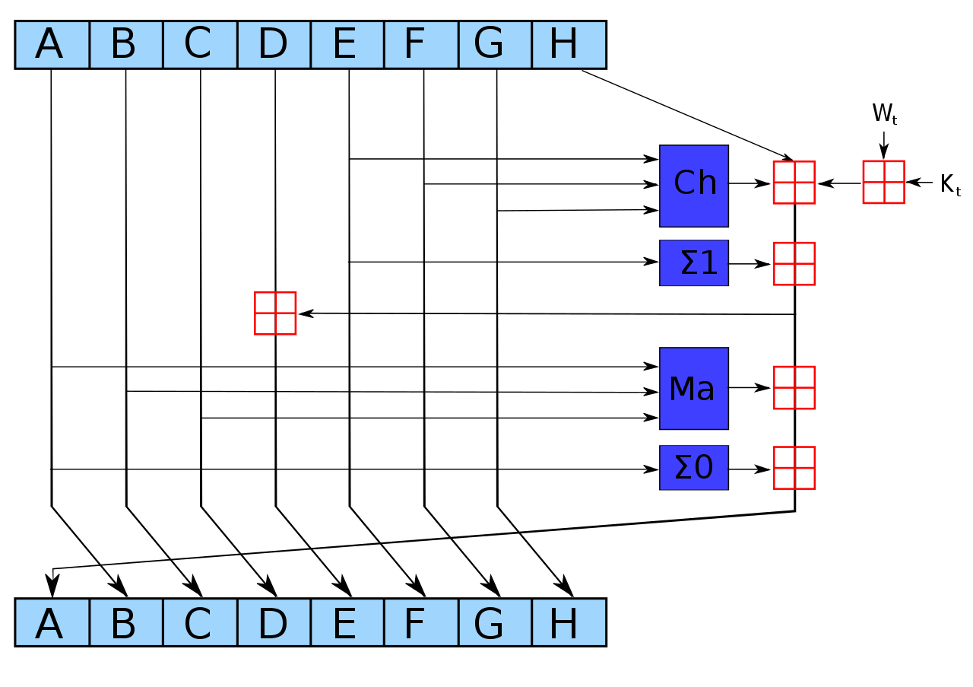рисунок 1: Алгоритм SHA-2

Шифрування з AES

Advanced Encryption Standard (AES), також відомий як Rijndael (вимовляється [rɛindaːl] (Рендал)) - симетричний алгоритм блочного шифрування (розмір блоку 128 біт, ключ 128/192/256 біт), прийнятий в якості стандарту шифрування урядом США за результатами конкурсу AES. Цей алгоритм добре проаналізований і зараз широко використовується, як це було з його попередником DES. Національний інститут стандартів і технологій США (англ. National Institute of Standards and Technology, NIST) опублікував специфікацію AES 26 листопада 2001 після п'ятирічного періоду, в ході якого були створені і оцінені 15 кандидатур. 26 травня 2002 року AES був оголошений стандартом шифрування. Станом на 2009 рік AES є одним з найпоширеніших алгоритмів симетричного шифрування [2] [3]. Підтримка AES (і тільки його) введена фірмою Intel в сімейство процесорів x86 починаючи з Intel Core i7-980X Extreme Edition, а потім на процесорах Sandy Bridge.
AES є стандартом, заснованим на алгоритмі Rijndael. Для AES довжина input (блоку вхідних даних) і State (стану) постійна і дорівнює 128 біт, а довжина шіфроключа K становить 128, 192, або 256 біт. При цьому вихідний алгоритм Rijndael допускає довжину ключа і розмір блоку від 128 до 256 біт з кроком в 32 біта. Для позначення обраних довжин input, State і Cipher Key в 32-бітових словах використовується нотація Nb = 4 для input і State, Nk = 4, 6, 8 для Cipher Key відповідно для різних довжин ключів.
Шифрування:
- На початку шифровування input копіюється в масив State за правилом state[r, c] = input[r + 4c], для 0 <= r < 4 та 0 <= c < Nb. Після цього до State застосовується процедура AddRoundKey(), і потім State проходить через процедуру трансформації (раунд) 10, 12, або 14 раз (в залежності від довжини ключа), при цьому треба врахувати, що останній раунд дещо відрізняється від попередніх. У підсумку, після завершення останнього раунду трансформації, State копіюється в output за правилом output[r + 4c] = state[r, c], для 0 <= r < 4 і 0 <= c < Nb.

- Процедура SubBytes () обробляє кожен байт стану, незалежно виробляючи нелінійну заміну байтів, використовуючи таблицю замін (S-box). Така операція забезпечує нелінійність алгоритму шифрування. Побудова S-box складається з двох кроків. По-перше, проводиться взяття зворотного числа в полі Галуа GF(2). По-друге, до кожного байту b, з яких складається S-box, застосовується операція побітового додавання та взяття за модулем. Таким чином забезпечується захист від атак, заснованих на простих алгебраїчних властивостях.
- ShiftRows працює з рядками State. При цій трансформації рядки стану циклічно зсуваються на r байт по горизонталі залежно від номера рядка. Для нульовою рядки r = 0, для першого рядка r = 1 Б і т. Д. Таким чином, кожна колонка вихідного стану після застосування процедури ShiftRows складається з байтів з кожної колонки початкового стану. Для алгоритму Rijndael патерн зсуву рядків для 128 і 192-бітних рядків однаковий. Однак для блоку розміром 256 біт відрізняється від попередніх тим, що 2-е, 3-й і 4-е рядки зміщуються на 1, 3 і 4 байта відповідно.
- У процедурі MixColumns чотири байти кожної колонки State змішуються, використовуючи для цього оборотну лінійну трансформацію. MixColumns обробляє стани по колонках, трактуючи кожну з них як поліном третього ступеня. Над цими поліномами проводиться множення в GF(2) по модулю x + 1 на фіксований многочлен {\ displaystyle c (x) = 3x + x + x + 2. Разом з ShiftRows MixColumns вносить дифузію в шифр.
- У процедурі AddRoundKey RoundKey кожного раунду об'єднується з State. Для кожного раунду RoundKey виходить з CipherKey c допомогою процедури KeyExpansion; кожен RoundKey такого ж розміру, що і State. Процедура виробляє побітовий XOR кожного байта State з кожним байтом RoundKey

РОЗДІЛ 2
АНАЛІЗ АРХІТЕКТУРНИХ РІШЕНЬ І ВИБІР ОПТИМАЛЬНОГО ПІДХОДУ ДО РОЗРОБКИ МОБІЛЬНИХ КРОСПЛАТФОРМНИХ ЗАСТОСУНКІВ

НА ОСНОВІ XAMARIN (40)

Архітектура програмного забезпечення (англ. Software architecture) - сукупність найважливіших рішень про організацію програмної системи. Архітектура включає:
- вибір структурних елементів і їх інтерфейсів, за допомогою яких складена система, а також їх поведінки в рамках співпраці структурних елементів;
- з'єднання обраних елементів структури і поведінки у більші системи;
- архітектурний стиль, який направляє всі елементи, їх інтерфейси, їх співпрацю та їх з'єднання.
Документування архітектури програмного забезпечення спрощує процес комунікації між розробниками, дозволяє зафіксувати прийняті проектні рішення і надати інформацію про них експлуатаційного персоналу системи, повторно використовувати компоненти і шаблони проекту в інших.
Архітектура програмного забезпечення є метафорою, аналогічною архітектурі будівлі.
Архітектура ПЗ полягає в тому, щоб зробити фундаментальний структурний вибір, який буде дорого змінити після виконання. Вибір архітектури є надзвичайно важливим завданням, яке впливає на кінцевий результат. Працюючи над архітектурою необхідно враховувати всі завдання та можливі розширення проекту, щоб якомога якісніше виконати завдання.
Документування архітектури ПЗ полегшує спілкування між зацікавленими сторонами, фіксує ранні рішення щодо дизайну високо рівні і дозволяє повторно використовувати конструктивні компоненти між проектами.

Post/Redirect/Get pattern Сучасні підходи до розробки архітектури мобільних кросплатформних застосунків на основі Xamarin
Архітектурний шаблон – є загальним, повторюваним рішенням загальноприйнятої проблеми в архітектурі програмного забезпечення в певному контексті. Архітектурні шаблони часто документуються як шаблони дизайну програмного забезпечення.
Наслідуючи традиційну будівельну архітектуру, архітектурний стиль – це специфічний вид будівництва, який характеризується особливостями, які роблять його помітним.
Відомо багато різних архітектурних шаблонів та стилів для розробки мобільних застосунків:
- Command Processor. Цей шаблон проектування відділяє запити до серверу від їх виконання. Головний компонент шаблону – Command Processor. Він керує запитами, планує їх виконання, а також надає додатковий сервіс, наприклад, збереження запитів для пізнішого виконання або відміни запиту;
- MVC (Model-View-Controller). Даний шаблон дозволяє розділити дані застосунку, користувацький інтерфейс та управляючу логіку на три компонентам: Модель, Вид і Контролер. Модель надає дані і реагує на команди контролера, змінюючи свій стан. Вид відповідає за відображення даних моделі користувачу, реагуючи на зміни моделі. Контролер інтерпретує дії користувача, повідомляючи Модель про необхідність змін.
- Layered abstraction (Рівень абстракції). Цей шаблон може бути використаний для структурування програм, які можуть бути розбиті на групи підзадач, кожна з яких знаходиться на певному рівні абстракції. Кожен шар надає послуги верхньому шару. Найбільш часто зустрічаються 4 наступні шари: шар презентації (UI layer), шар застосунку (service layer), шар бізнес-логіки (domain layer), шар доступу до даних (persistence layer);
- MVP (Model-View-Presenter). Даний шаблон походить від MVC. Він в основному використовується для побудови користувацького інтерфейсу. Елемент Представник у шаблоні бере на себе функцію посередника і відповідає за управління подіями користувацького інтерфейсу, наприклад, використання миші. Модель зберігає у собі всю бізнес-логіку. Вид реалізує відображення даних з Моделі, звертається до Представника за оновленням. Представник реалізовує взаємодію між Моделлю і Видом;
- MVVM (Model-View-ViewModel). Визначає зв’язок між Моделлю, Видом та ВидомМоделлю;
- інші шаблони.
З трьох компонент Xamarin саме Xamarin.Forms найповніше реалізовує кросплатформенність мобільних застосунків. Для розробки Xamarin.Forms застосунків використовується лише шаблон проектування Model-View-ViewModel.
MVVM – це найновіший вид шаблонів серії MV(X). Цей шаблон зручно використовувати замість класичного MVC і йому подібних у тих випадках, коли в платформі, на якій ведеться розробка, присутнє зв’язування даних (binding). В шаблонах проектування MVP/MVC зміни в користувацькому інтерфейсі не впливають прямо на Модель, а попередньо ідуть через Контролера або Представника. Мобільній розробці властива ідея зв’язування даних, яка дозволяє зв’язувати дані з візуальними елементами в обидві сторони. Відповідно до цього, при використанні цього прийому використання моделі MVC стає дуже незручним, тому що прив’язка Даних напряму не входить до концепції MVC/MVP.
Шаблон MVVM ділиться на 3 частини:
- Модель (Model). Представляє собою логіку роботи з даними і описом фундаментальних даних, необхідних для роботи застосунку;
- Вид (View). Вид – це графічний інтерфейс;
- ВидМодель (ViewModel). З однієї сторони є абстракцією Виду, а з іншої – надає обгортку даних з Моделі.

Шаблон проектування Mvvm і Mvvm-орієнтовані бібліотеки
Model-View-ViewModel (MVVM) - це шаблон проектування.
Існує три основні компоненти в моделі MVVM: Model, View, ViewModel. Кожен служить для чіткої мети. На рис. 2.1 показано співвідношення між трьома компонентами.
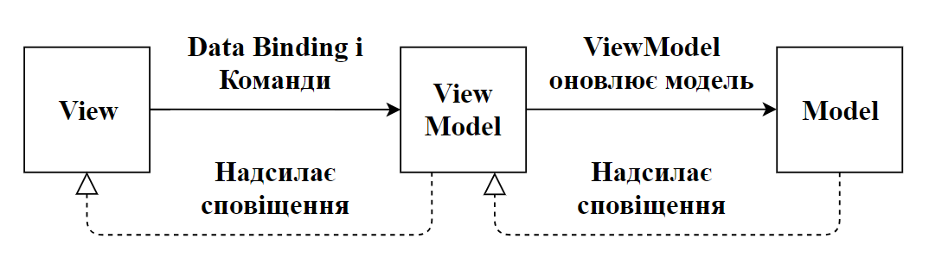
Рисунок 2.1 – Співвідношення між Model, View, ViewModel
Окрім розуміння обов'язків кожного компонента, важливо також знати, як вони взаємодіють один з одним. На високому рівні View "знає про" ViewModel, а ViewModel "знає про" Model, але Model не знає ViewModel, а ViewModel не знає View. Таким чином, ViewModel ізолює View від Model та дозволяє Model розвиватися незалежно від View.
Переваги використання моделі MVVM виглядають наступним чином:
- якщо є існуюча реалізація моделі, яка інкапсулює існуючу бізнес-логіку, це може бути складним або ризикованим змінити її. У цьому випадку ViewModel виступає в ролі адаптера для класів моделі і дозволяє уникнути внесення серйозних змін у код моделі;
- розробники можуть створювати модульні тести для ViewModel та Model без використання View. Модульні тести для ViewModel можуть тестувати ту ж функціональність, що і View;
- користувацький інтерфейс може бути змінений, не торкаючись коду, за умови, що View цілком реалізовано в XAML. Тому нова версія View повинна працювати з існуючою ViewModel;
- дизайнери та розробники можуть працювати самостійно та одночасно на своїх компонентах під час розробки. Дизайнери можуть зосередитись над View, а розробники можуть працювати над ViewModel та компонентами моделі.
Існує багато Mvvm-орієнтованих бібліотек для розробки Xamarin.Forms застосунків. Найпопулярнішими є MvvmLight, MvvmCross, FreshMvvm, Caliburn.Micro. Варто зазначити, що Xamarin.Forms має вбудовану підтримку Mvvm, цього достатньо для розробки невеликих тестових застосунків, але не для великих комерційних проектів.
MVVM Light Toolkit - це бібліотека, яка дозволяє розпочати роботу з Model-View-ViewModel у Silverlight, WPF, Windows Phone, Windows 10 UWP, Xamarin.Android, Xamarin.iOS, Xamarin.Forms.
MvvmCross - це кросплатформна MVVM-бібліотека. Вона дозволяє розробникам створювати додатки за допомогою MVVM на Xamarin.iOS, Xamarin.Android, Xamarin.Mac, Xamarin.Forms, Універсальній платформі Windows (UWP) та Windows Presentation Framework (WPF).
MvvmCross забезпечує наступні функції:
- ViewModel до View binding (зв’язування);
- ViewModel навігація;
- забезпечення IOC (Inversion of Control);
- додаткові бібліотеки, такі як GPS Location, Localization, Sensors, Binding Extensions та інші.
FreshMvvm – це Mvvm-бібліотека, розроблена спеціально для Xamarin.Forms. Вона розроблена так, щоб бути простою та гнучкою.
Caliburn.Micro – це невеликий, потужний фреймворк, створений для розробки застосунків на всіх XAML платформах. Він підтримує усі MV(X) шаблони проектування і дозволяє швидко розробити застосунок без пожертвування якістю коду та тестуванням.

Build-in MVVM
Xamarin.Forms містить вбудовану підтримку шаблону проектування MVVM, тому розробнику не потрібен додатковий фреймворк, щоб розробляти Xamarin.Forms застосунки з Model-View-ViewModel.
Що стосується MVVM, Xamarin.Forms включає у себе 2 наступні можливості:
- Binding Engine (зв’язування);
- IoC Container (IoC контейнер).
Вбудований MVVM ідеально підходить для розроблення невеликих застосунків. IoC Сontainer швидкий, але не дає можливостей для DI.
Розглянемо роботу вбудованого MVVM на прикладі. Визначимо модель Animal (рис. 2.2).
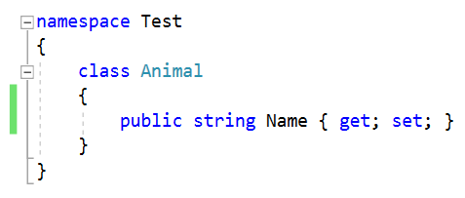
Рисунок 2.2 – Модель Animal
Тепер створимо клас AnimalViewModel, який відповідатиме за логіку (рис. 2.3). Таким чином, це буде ViewModel, яка зв’язуватиме дані та візуальний інтерфейс. Взагалі, ViewModel представляє собою обгортку над класом Animal, визначаючи ті самі властивості. Для спрощення задачі сам об’єкт Animal створюється у конструкторі, хоча в реальності там могла б бути складніша логіка, наприклад, отримання об’єкта з бази даних.
Важливо, що даний клас реалізує інтерфейс INotifyPropertyChanged, що дозволяє повідомляти систему про зміни його властивостей за допомогою події PropertyChanged.
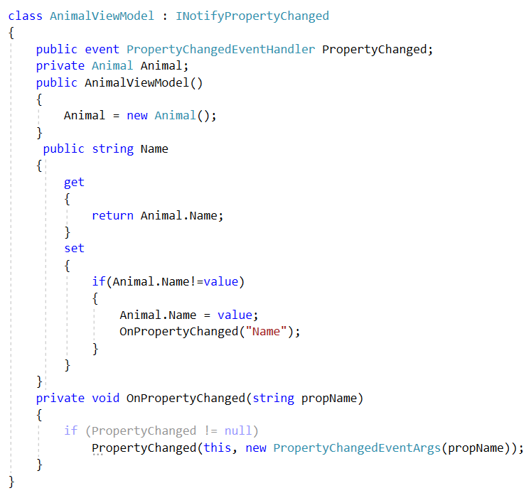
Рисунок 2.3 – Клас AnimalViewModel
Далі необхідно створити візуальну частину. Для цього створимо сторінку MainPage.xaml (рис. 2.4). У конструкторі сторінки у файлі коду C# пропишемо в якості контексту даних для сторінки визначену раніше ViewModel (рис. 2.5).
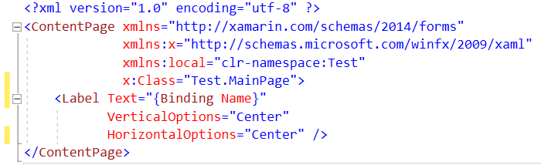
Рисунок 2.4 – Файл MainPage.xaml
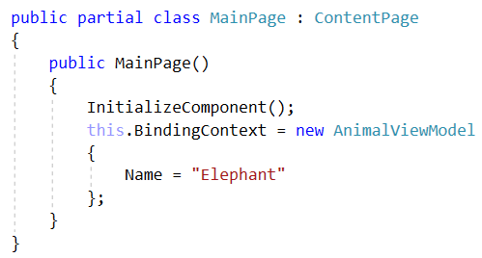
Рисунок 2.5 – Файл MainPage.xaml.cs
Таким чином, було встановлено всі необхідні залежності між Model, View, ViewModel. Результатом роботи даної програми є сторінка з написом «Elephant» (рис. 2.6).
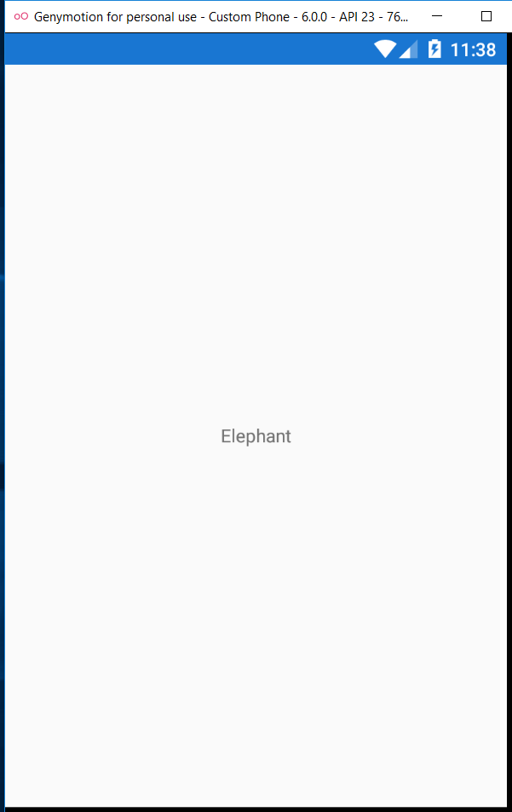
Рисунок 2.6 – Результат роботи програми

MvvmCross
MvvmCross – чудова MVVM-бібліотека для розробки Xamarin.Forms застосунків. Це фреймворк, спеціально розроблений для мобільної екосистеми. Він надає зручні функції, які можна використовувати для створення швидких застосунків відмінної якості.
При розробці кросплатформних застосунків завжди потрібно розуміти, наскільки можливо ідею втілити в реальність та наскільки це буде зручним у розробці. Якщо є проект, який ідеально підходить для роботи з Xamarin.Forms і потрібно оптимізувати процес розробки, мати чудову підтримку коду та бути готовим до майбутнього, то для цього чудово підходить MvvmCross. Дана бібліотека надає наступні можливості:
- повністю настроюваний код, який контролюється розробником;
- навігація ViewModel до ViewModel з підтримкою передачі та отримання об’єктів;
- вбудований IoC;
- DI, помічники з Binding (зв’язування) та інші класи для розробки дивовижних застосунків;
- велика і зацікавлена кількість користувачів, що підтримують і розвивають бібліотеку.
MvvmCross підтримується на таких платформах для розробки Xamarin.Forms застосунків:
- Portable class library;
- Android;
- iOS;
- UWP.
MvvmCross планує у майбутньому підтримати такі платформи, як macOS, Tizen, WPF, Linux та інші.
Для початкової розробки з використанням даної технології MvvmCross надає корисні бібліотеки (nugets), такі як StarterPack Nuget для встановлення базових файлів, MvvmCross.Forms Nuget для під’єднання до Xamarin.Forms.
MvvmCross є потужною бібліотекою для розробки великих Xamarin.Forms застосунків, що потребують подальшого розширення. Бібліотека є складною для початків, першопочаткове налаштування складається з великої кількості кроків.

MvvmLight
MvvmLight Toolkit – ще одна Mvvm-бібліотека. MvvmLight Toolkit допомагає відокремити Вид від Моделі, що дозволяє створити застосунки чистішими та простішими для розширення. Також ця бібліотека дозволяє розробляти застосунки з можливістю їх тестування.
MvvmLight Toolkit доступний у магазині бібліотек (NuGet), це дозволяє з легкістю додати його до проекту. Існує два види даної бібліотеки:
- MvvmLigth Libs only (лише бібліотеки) – простий фреймворк, який дозволяє розробникам обирати, які компоненти вони хочуть використовувати. Ця версія не додає жодних додаткових файлів, таких як ViewModel Locator;
- MvvmLight – простий фреймворк, який дозволяє розробниками обирати, які компоненти вони хочуть використовувати. Різниця між MvvmLight Libs only та MvvmLight полягає в тому, що друга версія додасть MvvmLight Libs only з додатковими файлами, такими якViewModel Locator.
MvvmLight є одним з найпопулярніших фреймворків, перш за все тому, що він достатньо легкий і потрібно витратити мінімум часу, щоб почати з ним роботу.
Даний фреймворк можна встановити не лише через магазин бібліотек, він має інсталятор msi, який не тільки встановлює бінарні файли на диск, але також надає проект-приклад та шаблони елементів для Visual Studio.
MvvmLigth використовує IoC для реєстрації ViewModel і класів сервісів під час запуску застосунків (або протягом життя застосунку). Ін’єкція конструктора означає, що можна вказати параметр у конструкторі його класу. Коли клас у конструкторі отримає певний параметр, то IoC спробує знайти зареєстрований клас того ж самого типу, що і параметр. Коли він знайде його, то зробить ін’єкцію знайденого параметра. Таким чином, у застосунку використовуватиметься лише один екземпляр класу і не потрібно щоразу створювати новий.
MvvmLight має у собі функцію, подібну до месенджера (messenger). Він реєструє класи як слухачів і може надсилати їм повідомлення. Це зазвичай використовується для обміну повідомленнями між ViewModel’ами.
Даний фреймворк є доступним на кожній XAML платформі. Також існує переносима (Portable) версія, доступна для завантаження у магазині бібліотек NuGet.
MvvmLight має реалізацію ICommand під назвою RelayCommand, яку можна використовувати для зв’язування команд та дій. Наприклад, кнопка в XAML має властивість Command, яка може бути пов’язана з ICommand. Це дає те, що при натисненні на кнопку, викликається ICommand. На жаль, не кожний елемент користувацького інтерфейсу XAML має властивість Command для кожної події, яку він може обробляти. В такому випадку використовується EventToCommand. За допомогою EventToCommand можна викликати ICommand для будь-якої події елементу.
MvvmCross є чудовим інструментом з відкритим вихідними кодом для розроблення MVVM-застосунків. Він надає всі потрібні функції для створення швидких, легко підтримуваний застосунків.

FreshMvvm
FreshMvvm – Mvvm-фреймворк, спеціально розроблений для Xamarin.Forms. Він використовує існуючі можливості, забезпечені Xamarin.Forms, і лише додає деякі відсутні речі. Даний фреймворк використовує Pages, PageModels, Models. Нещодавно була додана підтримка найменування файлів наступним чином: Views, ViewModels, Models.
Особливості FreshMvvm:
- навігація від PageModel до PageModel;
- автоматичне використання BindingContext (зв’язування);
- автоматичне використання подій (events) сторінки (page), таких як, наприклад, поява сторінки;
- базові методи (зі змінними) у PageModel;
- вбудований IoC;
- PageModel Construction Injection (ін’єкція параметрів через конструктор);
- базові методи, доступні для використання усередині PageModel, такі як Alert;
- вбудовані типи навігації для простої навігації (Simple Navigation), зі вкладками (Tabbed Navigation), навігації з боковим меню (MasterDetail Navigation).
Майкл Рідленд займався розробкою з використанням Xamarin, коли Xamarin.Forms був випущений. Він хотів перевести існуючий проект на Xamarin.Forms, але в тому проекті він використовував MvvmCross. У той час MvvmCross не мав підтримки Xamarin.Forms, тому Майкл мав кілька варіантів:
- адаптувати MvvmCross;
- знайти альтернативу;
- створення власного Mvvm.
Варіанти з адаптування MvvmCross не привели до успіху, Майкл не міг знайти альтернативу, на яку б можна було б швидко перейти, тому він вирішив зробити свій власний Mvvm легким і гнучким. Так з’явився FreshMvvm.
У плані реалізації навігації, FreshMvvm надає інструменти для створення своєї власної навігації також він дозволяє переключатися між різними варіантами навігації. Наприклад, між простою навігацію та зі вкладками. Це реалізовано за допомогою використання NavigationService.
FreshMvvm містить детальну документацію по використання усіх функцій, а також відео-уроки для якомога швидшого і легшого входження в розробку Xamarin.Forms застосунків за допомогою FreshMvvm. Цей фреймворк надзвичайно зручний, зрозумілий навіть новачкам, він дозволяє розробляти складні застосунки відмінної якості.

Кросплатформні бібліотеки спеціального призначення
Існує величезна кількість бібліотек, які спрощують та пришвидшують розробку Xamarin.Forms застосунків. Розробники можуть самі створювати зручні для них бібліотеки та ділитися ними з іншими розробниками. Одними з найпопулярніших бібліотек є:
- Xam.Plugins.Settings;
- Xam.Plugins.Forms.ImageCircle;
- Xam.Plugins.Notifier;
- Acr.UserDialogs;
- Rg.Plugins.Popup;
- Xamarin.FFImageLoading.
Xam.Plugins.Settings – бібліотека, що дозволяє створювати та отримувати доступ до налаштувань зі спільного коду у всіх додатках на всіх підтримуваних платформах.
Бібліотека дозволяє написати один код, який записує налаштування у відповідні місця на усіх підтримуваних платформах:
- Android: SharedPreferences;
- Apple: NSUserDefaults;
- UWP: ApplicationDataContainer;
- .NET: UserStore – IsolatedStorageFile.
Xam.Plugins.Forms.ImageCircle – бібліотека, що дозволяє зробити зображення у формі круга. Зображення у Xamarin.Forms не має відповідної властивості, тому використання даної бібліотеки значно спрощує процес розробки, а саме впровадження дизайну у застосунок.
Xam.Plugins.Notifier – бібліотека, що забезпечує послідовний і простий спосіб показати місцеві сповіщення в застосунках Xamarin та Windows.
Acr.UserDialogs – кросплатформна бібліотека, яка дозволяє викликати стандартні діалоги користувачів із загальної / портативної бібліотеки. Підтримка Android, iOS та уніфікованої платформи Windows (UWP, UAP).
Rg.Plugins.Popup – являє собою кросплатформний плагін для Xamarin.Forms, який дозволяє відкривати сторінки Xamarin.Forms як спливаюче вікно, яке можна використовувати для спільного використання в iOS, Android та UWP (незабаром підтримка MacOS). Крім того, плагін дозволяє використовувати дуже просту та гнучку анімацію для показу спливаючих сторінок.
Xamarin.FFImageLoading – бібліотека, що дозволяє працювати із зображеннями. Особливостями є кешування зображень, трансформації, застосування фільтрів, розмиття тощо.

РОЗДІЛ 3
РЕАЛІЗАЦІЯ І ВПРОВАДЖЕННЯ МОБІЛЬНОГО ЗАСТОСУНКУ

НА ОСНОВІ XAMARIN

Загальний опис застосунку
Для реалізації розробки мобільного застосунку на основі Xamarin було обрано розробку проекта Time Tracker. Time Tracker – мобільний застосунок для управління звітами про виконану роботу у проекті.
Цей застосунок дозволяє користувачам (членам команди) звітуватися про виконану роботу з указанням часу, витраченого на кожне завдання. Даний застосунок дозволяє користувачам (керівникам проектів, роботодавцям) відслідковувати активність кожного члена команди, наприклад, з метою визначення заробітної плати. На рис. 3.1. представлено логотип застосунку:

Рисунок 3.1 – Логотип застосунку Time Tracker
В якості серверної частини було використано Firebase. Firebase - платформа для розробки мобільних та веб-застосунків, яка надає розробникам різні інструменти і послуги, які допомагають їм розробляти високоякісні продукти, збільшувати свою користувацьку базу і отримувати великий прибуток. Дана платформа надається компанією Google. Time Tracker використовує Cloud Storage (хмарне сховище) від Firebase для збереження всієї інформації про користувачів застосунку, Auth (спеціальний інструмент для авторизації користувачів) для реалізації входу в застосунок, реєстрації.

Проектування бази даних застосунку
В якості бази даних використовується Cloud Storage від Firebase. Також введені правила безпеки такі, що всі дані надаються лише авторизованим користувачам.
База даних складається з таких таблиць: profiles (профілі користувачів), projects (проекти), tasks (виконані завдання), times (час, витрачений на завдання).
Таблиця profiles (рис. 3.2) складається з наступних полів:
- електронна адреса (email);
- ім’я (first_name);
- прізвище (last_name);
- телефон (phone);
- логін в Skype (skype);
- посада (title).
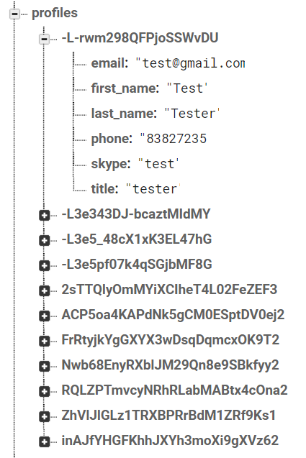
Рисунок 3.2 – Таблиця profiles
Таблиця projects (рис. 3.3) складається з наступних полів:
- опис (description);
- логічне поле «чи проект видалений» (isDeleted);
- назва проекту (projectName);
- учасники проекту (projectPeople);
- час (time).
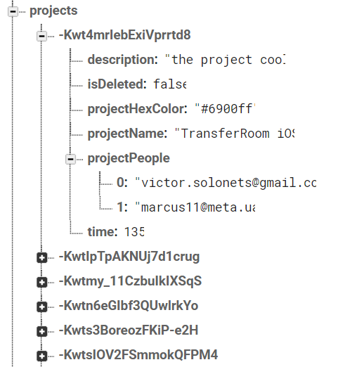
Рисунок 3.3 – Таблиця projects
Таблиця tasks (рис. 3.4) складається з наступних полів:
- дата (date);
- Id проекту (projectId);
- опис виконаного завдання (taskDetail);
- час (time).
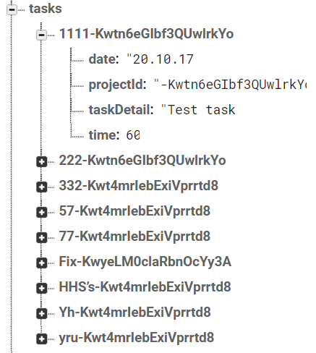
Рисунок 3.4 – Таблиця tasks
Таблиця times (рис. 3.5) складається з наступних полів:
- дата (date);
- Id завдання (taskId);
- час (time);
- Id користувача (userId);
- ім’я користувача (userName);
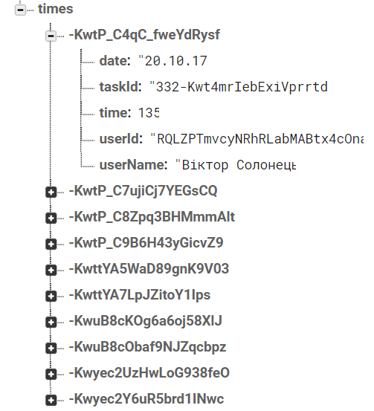
Рисунок 3.5 – Таблиця times

Архітектурне рішення застосунку
Для розробки застосунку було використано Xamarin.Forms, а в якості Mvvm-бібліотеки було обрано FreshMvvm. Продемонструємо використання FreshMvvm на прикладі сторінки для входу користувача LoginPage. Спочатку визначимо візуальну частину сторінки входу LoginPage.xaml:
<?xml version="1.0" encoding="UTF-8"?>
<ContentPage
xmlns="http://xamarin.com/schemas/2014/forms"
xmlns:x="http://schemas.microsoft.com/winfx/2009/xaml"
xmlns:ffimageloading="clr-namespace:FFImageLoading.Forms;assembly=FFImageLoading.Forms"
xmlns:controls="clr-namespace:CollectorXF.CustomControls;assembly=CollectorXF"
x:Class="CollectorXF.Pages.LoginPage">
<Grid
BackgroundColor="Transparent"
RowSpacing="0"
ColumnSpacing="0">
<Grid.RowDefinitions>
<RowDefinition Height="1.5*"></RowDefinition>
<RowDefinition Height="Auto"></RowDefinition>
<RowDefinition Height="*"></RowDefinition>
</Grid.RowDefinitions>
<ffimageloading:CachedImage
HorizontalOptions="Fill"
Grid.Row="0"
Grid.RowSpan="3"
Aspect="AspectFill"
VerticalOptions="Fill"
Source = "background">
</ffimageloading:CachedImage>
<ffimageloading:CachedImage
WidthRequest="260"
HeightRequest="260"
HorizontalOptions="Center"
VerticalOptions="Center"
DownsampleToViewSize="true"
Grid.Row="0"
Source = "logo">
</ffimageloading:CachedImage>
<StackLayout
Orientation="Vertical"
Spacing="0"
VerticalOptions="Center"
HorizontalOptions="Fill"
Margin="30,0,30,0"
Grid.Row="1">
<StackLayout Orientation="Horizontal" >
<ffimageloading:CachedImage
DownsampleToViewSize="true"
Source = "email">
</ffimageloading:CachedImage>
<controls:ExEntry
HorizontalOptions="FillAndExpand"
PlaceholderColor="#b8b8b8"
FontSize="22"
TextColor="#273637"
Keyboard="Email"
Text="{Binding User.Email}"
Placeholder="E-mail">
<controls:ExEntry.Margin>
<OnPlatform x:TypeArguments="Thickness">
<On Platform="iOS" Value="0,20,0,10" />
<On Platform="Android" Value="0,0,0,0" />
</OnPlatform>
</controls:ExEntry.Margin>
<controls:ExEntry.FontFamily>
<OnPlatform x:TypeArguments="x:String">
<On Platform="iOS" Value="FuturaPT-Book" />
<On Platform="Android" Value="futura-pt-book.otf#futura-pt-book" />
</OnPlatform>
</controls:ExEntry.FontFamily>
</controls:ExEntry>
</StackLayout>
<BoxView
HorizontalOptions="Fill"
HeightRequest="1"
BackgroundColor="#b8b8b8">
</BoxView>
<StackLayout Orientation="Horizontal">
<ffimageloading:CachedImage
DownsampleToViewSize="true"
Source = "key">
</ffimageloading:CachedImage>
<controls:ExEntry
HorizontalOptions="FillAndExpand"
IsPassword="true"
FontSize="22"
PlaceholderColor="#b8b8b8"
Text="{Binding User.Password}"
TextColor="#273637"
Placeholder="Password">
<controls:ExEntry.Margin>
<OnPlatform x:TypeArguments="Thickness">
<On Platform="iOS" Value="0,20,0,10" />
<On Platform="Android" Value="0,0,0,0" />
</OnPlatform>
</controls:ExEntry.Margin>
<controls:ExEntry.FontFamily>
<OnPlatform x:TypeArguments="x:String">
<On Platform="iOS" Value="FuturaPT-Book" />
<On Platform="Android" Value="futura-pt-book.otf#futura-pt-book" />
</OnPlatform>
</controls:ExEntry.FontFamily>
</controls:ExEntry>
</StackLayout>
<BoxView
HorizontalOptions="Fill"
HeightRequest="1"
BackgroundColor="#b8b8b8">
</BoxView>
<Frame HasShadow="false" Margin="0,25,0,0" BackgroundColor="#00cfd7" CornerRadius="18" Padding="1">
<controls:InvisibleButton
Text="Sign In"
TextColor="White"
FontSize="23"
Command="{Binding SignInClickedCommand}"
BackgroundColor="#00cfd7">
<controls:InvisibleButton.FontFamily>
<OnPlatform x:TypeArguments="x:String">
<On Platform="iOS" Value="FuturaPT-Book" />
<On Platform="Android" Value="futura-pt-book.otf#futura-pt-book" />
</OnPlatform>
</controls:InvisibleButton.FontFamily>
</controls:InvisibleButton>
</Frame>
</StackLayout>
<controls:InvisibleButton
Text="Sign Up"
Grid.Row="2"
FontSize="22"
TextColor="#273637"
Margin="25,0,0,0"
Command="{Binding SignUpClickedCommand}"
HorizontalOptions="Start"
VerticalOptions="End">
<controls:InvisibleButton.FontFamily>
<OnPlatform x:TypeArguments="x:String">
<On Platform="iOS" Value="FuturaPT-Book" />
<On Platform="Android" Value="futura-pt-book.otf#futura-pt-book" />
</OnPlatform>
</controls:InvisibleButton.FontFamily>
</controls:InvisibleButton>
</Grid>
</ContentPage>
Таким чином, ми визначили, що типом сторінки буде ContentPage, тобто звичайна сторінка. Далі розташовуватиметься зображення з назвою застосунку, поля для вводу електронної адреси та паролю, а нижче кнопка для переходу на екран реєстрації.
Далі запишемо наступний код у файл LoginPage.xaml.cs:
using System;
using System.Collections.Generic;
using Xamarin.Forms;
namespace CollectorXF.Pages
{
public partial class LoginPage : ContentPage
{
public LoginPage()
{
InitializeComponent();
NavigationPage.SetHasNavigationBar(this,false);
}
}
}
Тут вказується, що LoginPage не матиме стандартної панелі навігації.
Визначимо модель користувача User:
namespace CollectorXF.Models
{
public class User
{
public string Email { get; set; }
public string Password { get; set; }
public string RepeatPassword { get; set; }
}
}
Модель користувача містить 3 поля з типом строка Email (електронна адреса), Password (пароль), RepeatPassword (повторити пароль).
Вся логіка сторінки прописується у файлі LoginPageModel.cs:
public class LoginPageModel:FreshMvvm.FreshBasePageModel
{
private IUserDialogs _userDialogs;
private IAuthorizationService _authorizationService;
public User User { get; set; }
public ICommand SignInClickedCommand { get; set; }
public ICommand SignUpClickedCommand { get; set; }
public LoginPageModel(IUserDialogs userDialogs, IAuthorizationService authorizationService)
{
_userDialogs = userDialogs;
_authorizationService = authorizationService;
SignInClickedCommand = new Command(SignInClicked);
SignUpClickedCommand = new Command(SignUpClicked);
}
private void SignUpClicked(object obj)
{
CoreMethods.PushPageModel<SignUpPageModel>();
}
private async void SignInClicked(object obj)
{
if(!String.IsNullOrWhiteSpace(User.Email))
{
if(!String.IsNullOrWhiteSpace(User.Password))
{
_userDialogs.ShowLoading();
bool isLoggedIn = await _authorizationService.SignInUser(User.Email, User.Password);
_userDialogs.HideLoading();
if (isLoggedIn)
{ CoreMethods.SwitchOutRootNavigation(NavigationContainerNames.MainContainer);
}
else
{
await _userDialogs.AlertAsync("Authorization failed", "Error", "OK");
}
}
else
{
await _userDialogs.AlertAsync("Please enter Password", "Error", "OK");
}
}
else
{
await _userDialogs.AlertAsync("Please enter Email","Error","OK");
}
}
public override void Init(object initData)
{
base.Init(initData);
User=new User();
}
}
Тут є два важливі методи SignInClicked() (спрацьовує після натиснення на кнопку Sign In) та SignUpClicked() (спрацьовує після натиснення на кнопку Sign Up). Метод SignUpClicked() відкриває сторінку для вводу реєстраційних даних, а SignInClicked перевіряє дані, введені користувачем, та переходить на сторінку Activity.
Таким чином, LoginPageModel взаємодіє з моделлю, відповідає за всі логічні дії і передає їх за допомогою binding (зв’язування) сторінці LoginPage. Кожна сторінка створюється таким чином, тобто окремо є візуальне представлення (View), модель (Model) та логічна частина (ViewModel), які взаємодіють одне з одним.
Лістинг коду основних частин, а саме сторінок Activity та Report наведено у додатках.

Use-case діаграма
Use-case діаграма (прецедентів) – це діаграма варіантів використання. Вона відображає відношення між акторами та прецедентами. На рис. 3.6 представлено Use-case діаграму проекту Time Tracker.
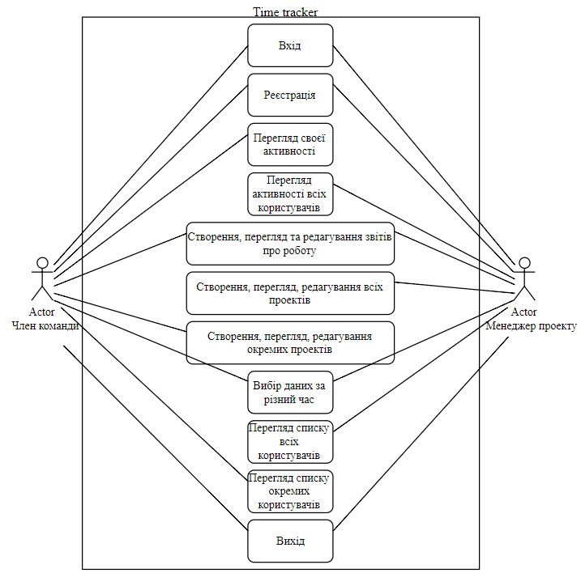
Рисунок 3.6 – Діаграма прецедентів проекту Time Tracker
Дана діаграма показує можливі варіанти використання програми членами команди та менеджером проекту.

Інструкція користувача
Для початку роботи із застосунком необхідно його відкрити, використовуючи мобільний пристрій з ОС iOS або Android, як показано на рис. 3.7 для Android та рис. 3.8 для iOS.
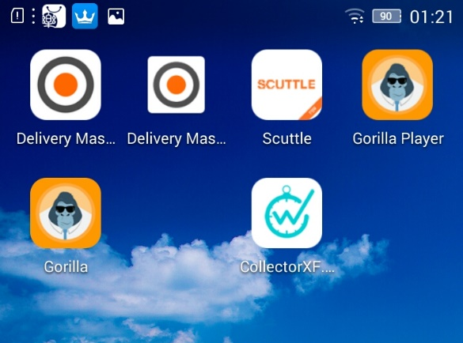
Рисунок 3.7 – Іконка застосунку TimeTracker на Android
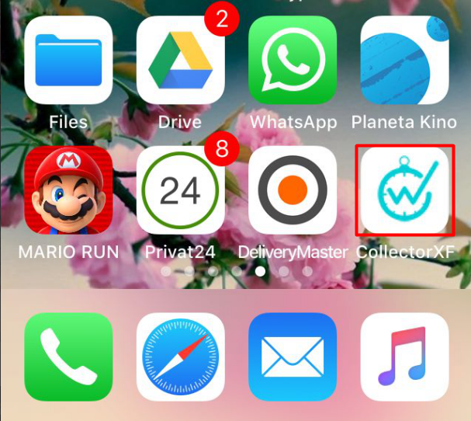
Рисунок 3.8 – Іконка застосунку TimeTracker на iOS
Після натиснення на значок застосунку TimeTracker завантажується сторінка для входу/реєстрації неавторизованих користувачів (рис. 3.9) або сторінка Activity (рис. 3.10) для авторизованих користувачів.
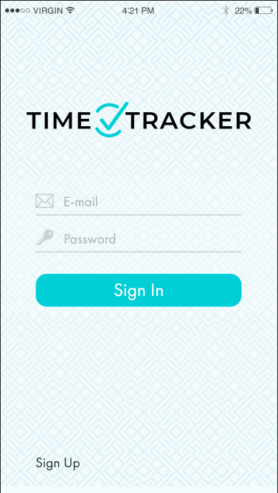
Рисунок 3.9 – Сторінка для входу користувачів
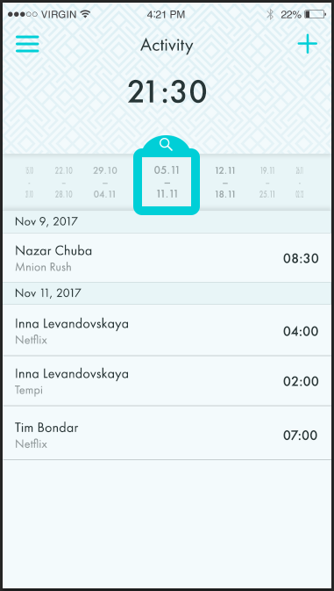
Рисунок 3.10 – Сторінка Activity
Для входу в застосунок необхідно вказати свої реєстраційні дані, а саме електронну пошту та пароль, після цього необхідно натиснути на кнопку Sign In. Якщо дані були правильними, то відкриється сторінка Activity, в іншому випадку користувач отримає валідаційне повідомлення. Для реєстрації нового користувача необхідно натиснути кнопку Sign Up, після цього відкриється відповідна сторінка (рис. 3.11).
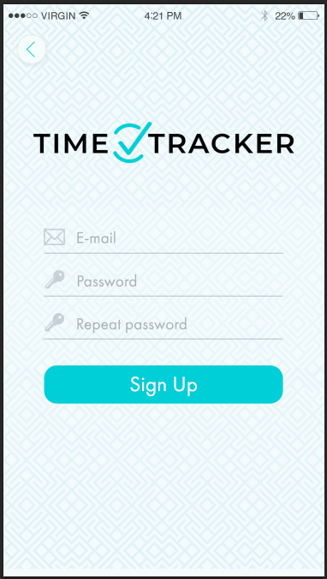
Рисунок 3.11 – Сторінка для реєстрації нового користувача
Для реєстрації нового користувача необхідно заповнити поля: електронна пошта, пароль та повторити пароль, після цього натиснути на Sign Up. В разі введення коректних даних відбудеться реєстрація користувача та перехід на сторінку Activity.
Сторінка Activity показує активність користувача, а саме всі звіти за різні проміжки часу, які включають у себе інформацію про проект, назву виконаного завдання та час, витрачений на його виконання. Після натиснення на кнопку + відкривається сторінка створення нового звіту про виконану роботу (рис. 3.12).
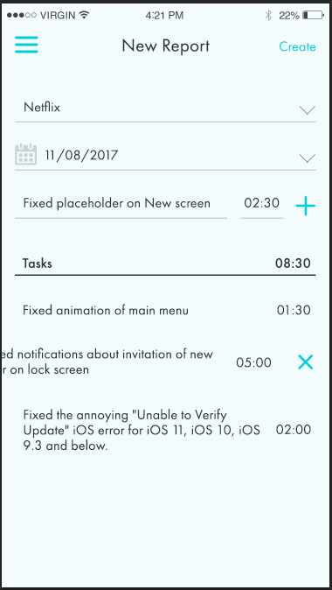
Рисунок 3.12 – Сторінка створення нового звіту про виконану роботу
Для створення нового звіту необхідно обрати проект, вказати дату, додати назви виконаних завдань та скільки часу це зайняло. Користувач може видалити виконане завдання шляхом натиснення на кнопку X. Для створення нового звіту необхідно натиснути на кнопку Create. Якщо успіх, то відбудеться перехід на сторінку Activity, в іншому випадку – валідаційне повідомлення. При натисненні на іконку в лівому верхньому куті на сторінці Activity відкриється бокове меню (рис. 3.13).
Бокове меню дозволяє перейти на сторінки Activity, Projects (рис. 3.14), People (рис. 3.15), Profile (рис. 3.16), New report також вийти зі застосунку після натиснення на кнопку Sign Out. Бокове меню також викликається, якщо потягнути його зліва направо. Для закриття бокового меню достатньо натиснути поза активною зоною.
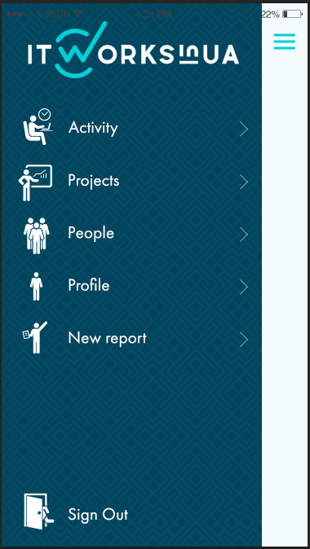
Рисунок 3.13 – Бокове меню
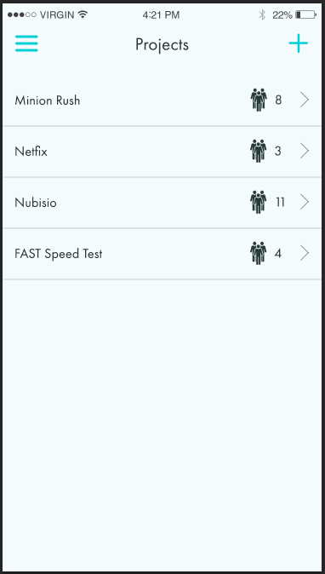
Рисунок 3.14 – Сторінка Projects
На сторінці Projects відображаються усі проекти, до яких належить користувач.
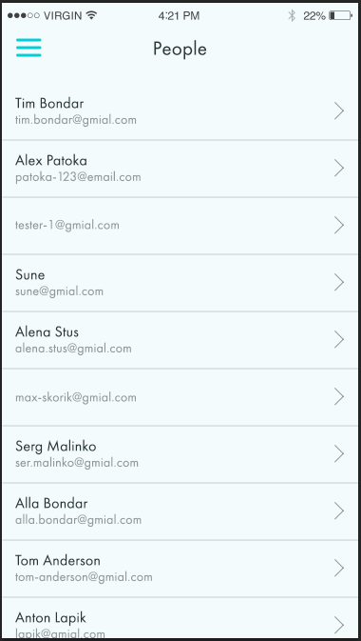
Рисунок 3.15 – Сторінка People
На сторінці People відображається інформація про всіх членів проектів, до яких належить користувач.
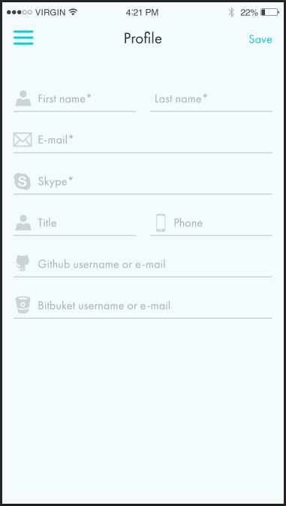
Рисунок 3.16 – Сторінка Profile
На сторінці Profile відображається інформація про користувача з можливістю її редагування.
При натисненні на кнопку + на сторінці Projects відкривається форма для створення нової сторінки (рис. 3.17)
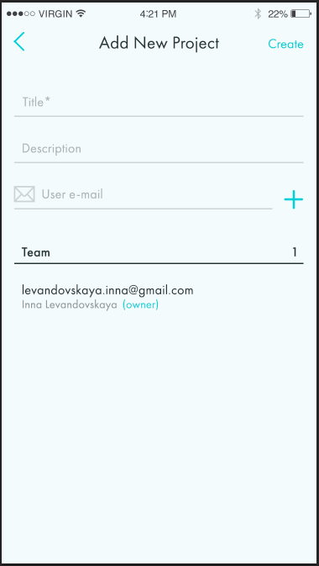
Рисунок 3.17 – Сторінка Add New Project
Для створення нового проекту необхідно вказати його назви, опис (за бажанням) та членів проекту, після цього необхідно натиснути на Create. Якщо дані коректні, то проект буде додано до списку всіх проектів, в іншому випадку – валідаційне повідомлення. Зі сторінки Projects також можна переглядати та редагувати кожен проект.

ВИСНОВКИ
У процесі виконання дипломної роботи було досліджено різні аспекти розробки мобільних застосунків, зокрема досліджено процес розробки мобільних застосунків; проаналізовано особливості мобільної розробки на основі Xamarin; розглянуто архітектурні рішення кросплатформної розробки; реалізовано застосунок на основі Xamarin. Є два методи розробки застосунків: платформозалежна та кросплатформна. Головна відмінність між ними полягає в тому, що кросплатформна розробка дозволяє реалізувати застосунок водночас для кількох платформ, а платформозалежна – лише для однієї платформи.
Мною проаналізовано особливості мобільної розробки на Xamarin. Xamarin складається з 3 компонентів: Xamarin.Android, Xamarin.iOS, Xamarin.Forms.
Xamarin.Android – одна з головних частин Xamarin, що дозволяє створювати мобільні застосунки лише для платформи Android з використанням мови програмування C#.
Xamarin.iOS – одна з головних частин Xamarin, що дозволяє створювати мобільні застосунки лише для платформи iOS, macOS, watchOS з використанням мови програмування C#.
Xamarin.Forms – одна з головних частин Xamarin, що дозволяє створювати кросплатформні застосунки для платформ iOS/macOs/watchOS, Android, Windows Phone. Даний фреймворк дозволяє писати один код і запускати його на всіх необхідних платформах. За рахунок цього пришвидшується процес розробки програм, не потрібно окремо для кожної платформи створювати свої застосунки. Xamarin.Forms є потужним інструментом, що містить необхідні функції для створення багатофункціональних з гарним дизайном застосунків.
Було проаналізовано архітектурні рішення кросплатформної розробки. В якості шаблону проектування використовується MVVM. Є різні бібліотеки, які спрощують роботу з даним шаблоном, такі як MvvmCross, LightMvvm, FreshMvvm, Caliburn.Micro. Всі вони мають свої особливості і підходять для проектів з різною складністю. Також у кросплатформній розробці використовуються наступні бібліотеки спеціального призначення:
- Xam.Plugins.Settings;
- Xam.Plugins.Forms.ImageCircle;
- Xam.Plugins.Notifier;
- Acr.UserDialogs;
- Rg.Plugins.Popup;
- Xamarin.FFImageLoading.
У ході дипломної роботи було розроблено мобільний кросплатформний застосунок Time Tracker на основі Xamarin. Time Tracker – мобільний застосунок для управління звітами про виконану роботу у проекті. У даному застосунку реалізовано шаблон MVVM за допомогою бібліотеки FreshMvvm, в якості серверної частини використовується Firebase.

ПЕРЕЛІК ПОСИЛАНЬ
- Разработка мобильных приложений. Справочное пособие. – М.: НТЦ «ФИОРД-ИНФО», 202. – 272 с.
- Амелин К. С., Граничин О. Н., Кияев В. И., Корявко А. В. Введение в разработку приложений для мобильных платформ. Издательство ВВМ, 2011.
- Нахавандипур В. iOS. Прийомы программирования. − Питер, 2015. – 832 с.
- Дейтел П. Android для разработчиков. 3-е издание / Дейтел П., Дейтел Х., Уолд А. ; пер. с англ. Е. Матвеев. – Питер, 2016. – 512 с.
- John Wiley & Sons. Reto Meier Professional Android 4 Application Development. Wrox, 2012.
- Xamarin.Forms – Режим доступу: https://developer.xamarin.com/ guides /xamarin-forms / (переглянуто 10 лютого 2018).
- Charles Petzold Creating Mobile Apps with Xamarin.Forms / Charles Petzold – Washington: Microsoft Press, 2016. – 156 с.
- Creating Mobile Apps with Xamarin.Forms Book First Edition – Режим доступу: https://developer.xamarin.com/guides/xamarin-forms/creating-mobile-apps-xamarin-forms/ (переглянуто 13 лютого 2018).
- MVVM – Режим доступу: https://developer.xamarin.com/guides/xamarin-forms/enterprise-application-patterns/mvvm/ (переглянуто 16 лютого 2018).
- NuGet Gallery – Режим доступу: https://www.nuget.org/ (переглянуто
10 лютого 2018 року).

Додаток А
Лістинг сторінки ActivityPageModel
using System;
using System.Windows.Input;
using CollectorXF.Services;
using Xamarin.Forms;
namespace CollectorXF.PageModels
{
public class ActivityPageModel:FreshMvvm.FreshBasePageModel
{
private IProjectsService _projectsService;
public ICommand PlusClickedCommand { get; set; }
public bool IsPlusVisible { get; set; }
public ActivityPageModel(IProjectsService projectsService)
{
_projectsService = projectsService;
PlusClickedCommand = new Command(PlusClicked);
}
private async void PlusClicked(object obj)
{
await CoreMethods.PushPageModel<ReportPageModel>();
}
private string _test = String.Empty;
public string Test
{
get
{
return _test;
}
set
{
_test = value;
RaisePropertyChanged("Test");
}
}
protected async override void ViewIsAppearing(object sender, EventArgs e)
{
base.ViewIsAppearing(sender, e);
var projects = await _projectsService.GetProjectsList();
if (projects != null && projects.Count != 0)
{
IsPlusVisible = true;
}
else
{
IsPlusVisible = false;
}
}
}
}
Лістинг сторінки ActivityPage
<?xml version="1.0" encoding="UTF-8"?>
<ContentPage
xmlns="http://xamarin.com/schemas/2014/forms"
xmlns:x="http://schemas.microsoft.com/winfx/2009/xaml"
xmlns:ffimageloading="clr-namespace:FFImageLoading.Forms;assembly=FFImageLoading.Forms"
xmlns:controls="clr-namespace:CollectorXF.CustomControls;assembly=CollectorXF"
x:Class="CollectorXF.Pages.ActivityPage">
<Grid RowSpacing="0">
<Grid.RowDefinitions>
<RowDefinition Height="Auto"></RowDefinition>
<RowDefinition Height="Auto"></RowDefinition>
<RowDefinition Height="*"></RowDefinition>
</Grid.RowDefinitions>
<Image
HorizontalOptions="Fill"
Grid.Row="0"
Grid.RowSpan="3"
Aspect="AspectFill"
VerticalOptions="Fill"
Source = "background">
</Image>
<ffimageloading:CachedImage
Grid.Row="0"
Margin="10,20,10,20"
HorizontalOptions="Start"
VerticalOptions="Center"
DownsampleToViewSize="true"
Source = "menu_icon">
</ffimageloading:CachedImage>
<controls:InvisibleButton
Grid.Row="0"
Margin="0,20,0,20"
WidthRequest="60"
Clicked="MenuClicked"
HorizontalOptions="Start"
VerticalOptions="Center">
</controls:InvisibleButton>
<Label
Text="Activity"
Grid.Row="0"
TextColor="#273637"
FontSize="22"
HorizontalOptions="Center"
VerticalOptions="Center">
<Label.FontFamily>
<OnPlatform x:TypeArguments="x:String">
<On Platform="iOS" Value="FuturaPT-Book" />
<On Platform="Android" Value="futura-pt-book.otf#futura-pt-book" />
</OnPlatform>
</Label.FontFamily>
</Label>
<ffimageloading:CachedImage
x:Name="imgPlus"
IsVisible="{Binding IsPlusVisible}"
Grid.Row="0"
Margin="10,20,10,20"
HorizontalOptions="End"
VerticalOptions="Center"
DownsampleToViewSize="true"
Source = "plus">
</ffimageloading:CachedImage>
<controls:InvisibleButton
x:Name="btnPlus"
IsVisible="{Binding IsPlusVisible}"
Grid.Row="0"
Margin="0,20,0,20"
WidthRequest="60"
Command="{Binding PlusClickedCommand}"
HorizontalOptions="End"
VerticalOptions="Center">
</controls:InvisibleButton>
<Label
Text="00:00"
Grid.Row="1"
TextColor="#273637"
FontSize="40"
Margin="0,10,0,20"
HorizontalOptions="Center"
VerticalOptions="Start">
<Label.FontFamily>
<OnPlatform x:TypeArguments="x:String">
<On Platform="iOS" Value="FuturaPT-Book" />
<On Platform="Android" Value="futura-pt-book.otf#futura-pt-book" />
</OnPlatform>
</Label.FontFamily>
</Label>
<Grid
Grid.Row="2"
ColumnSpacing="0"
RowSpacing="0"
HorizontalOptions="Fill"
VerticalOptions="Fill"
BackgroundColor="Transparent">
<Grid.RowDefinitions>
<RowDefinition Height="30"></RowDefinition>
<RowDefinition Height="Auto"></RowDefinition>
<RowDefinition Height="20"></RowDefinition>
<RowDefinition Height="*"></RowDefinition>
</Grid.RowDefinitions>
<Grid.ColumnDefinitions>
<ColumnDefinition Width="*"></ColumnDefinition>
<ColumnDefinition Width="*"></ColumnDefinition>
<ColumnDefinition Width="*"></ColumnDefinition>
<ColumnDefinition Width="1.7*"></ColumnDefinition>
<ColumnDefinition Width="*"></ColumnDefinition>
<ColumnDefinition Width="*"></ColumnDefinition>
<ColumnDefinition Width="*"></ColumnDefinition>
</Grid.ColumnDefinitions>
<BoxView
BackgroundColor="#f3fafc"
HorizontalOptions="Fill"
VerticalOptions="Fill"
Grid.Row="1"
Grid.RowSpan="3"
Grid.Column="0"
Grid.ColumnSpan="7"></BoxView>
<ffimageloading:CachedImage
Source="activity_line_top"
VerticalOptions="Start"
Grid.Row="1"
Grid.Column="0"
Grid.ColumnSpan="7"
Aspect="AspectFill"
HorizontalOptions="Fill"></ffimageloading:CachedImage>
<ffimageloading:CachedImage
Source="activity_line_bottom"
VerticalOptions="End"
Grid.Row="1"
Grid.Column="0"
Grid.ColumnSpan="7"
Aspect="AspectFill"
HorizontalOptions="Fill"></ffimageloading:CachedImage>
<StackLayout
Grid.Row="1"
Orientation="Vertical">
<Label Text="Tue">
<Label.FontFamily>
<OnPlatform x:TypeArguments="x:String">
<On Platform="iOS" Value="FuturaPT-Book" />
<On Platform="Android" Value="futura-pt-book.otf#futura-pt-book" />
</OnPlatform>
</Label.FontFamily>
</Label>
<Label Text="Tue">
<Label.FontFamily>
<OnPlatform x:TypeArguments="x:String">
<On Platform="iOS" Value="FuturaPT-Book" />
<On Platform="Android" Value="futura-pt-book.otf#futura-pt-book" />
</OnPlatform>
</Label.FontFamily>
</Label>
<Label Text="Tue">
<Label.FontFamily>
<OnPlatform x:TypeArguments="x:String">
<On Platform="iOS" Value="FuturaPT-Book" />
<On Platform="Android" Value="futura-pt-book.otf#futura-pt-book" />
</OnPlatform>
</Label.FontFamily>
</Label>
</StackLayout>
<Image
Source="selected_day"
VerticalOptions="Fill"
Grid.Row="0"
Grid.RowSpan="3"
Grid.Column="3"
Aspect="AspectFit"
HorizontalOptions="Fill"></Image>
</Grid>
</Grid>
</ContentPage>
Лістинг сторінки ReportPageModel
using System;
using System.Collections.ObjectModel;
using System.Windows.Input;
using Acr.UserDialogs;
using CollectorXF.Models;
using CollectorXF.Services;
using Xamarin.Forms;
namespace CollectorXF.PageModels
{
public class ReportPageModel:FreshMvvm.FreshBasePageModel
{
public ICommand CreateClickedCommand { get; set; }
public ICommand BackClickedCommand { get; set; }
public ICommand SelectProjectCommand { get; set; }
public ICommand SelectDateCommand { get; set; }
public ICommand PlusClickedCommand { get; set; }
public ICommand DeleteTaskCommand { get; set; }
private IUserDialogs _userDialogs;
private IProjectsService _projectsService;
public Report Report { get; set; }
public TaskItem Task { get; set; }
public ReportPageModel(IUserDialogs userDialogs, IProjectsService projectsService)
{
_userDialogs = userDialogs;
_projectsService = projectsService;
CreateClickedCommand = new Command(CreateClicked);
BackClickedCommand = new Command(BackClicked);
SelectProjectCommand = new Command(SelectProject);
SelectDateCommand = new Command(SelectDate);
PlusClickedCommand = new Command(PlusClicked);
DeleteTaskCommand = new Command(DeleteTask);
Task = new TaskItem();
Report = new Report();
Report.FullTime = "00:00";
Report.TasksList = new ObservableCollection<TaskItem>();
}
private void DeleteTask(object obj)
{
var s = 0;
}
private void PlusClicked(object obj)
{
if (!String.IsNullOrWhiteSpace(Task.TaskTitle))
{
if (!String.IsNullOrWhiteSpace(Task.TaskTime))
{
Report.TasksList.Add(Task);
}
else
{
_userDialogs.Alert("Please enter Task time", "Alert", "OK");
}
}
else
{
_userDialogs.Alert("Please enter Task title","Alert","OK");
}
}
private async void SelectDate(object obj)
{
DatePromptConfig config = new DatePromptConfig
{
MinimumDate=DateTime.Now
};
var date = await _userDialogs.DatePromptAsync(config);
Report.Date = date.SelectedDate.ToString("dd/MM/yyyy");
}
private async void SelectProject(object obj)
{
_userDialogs.ShowLoading();
var projects = await _projectsService.GetProjectNamesList();
if(projects!=null && projects.Count!=0)
{
string[] proj = projects.ToArray();
Report.Project = await _userDialogs.ActionSheetAsync("Choose Project",String.Empty,null,null,proj);
}
_userDialogs.HideLoading();
}
private void BackClicked(object obj)
{
CoreMethods.PopPageModel();
}
private void CreateClicked(object obj)
{
/*if (!String.IsNullOrWhiteSpace(Project.Title))
{
_userDialogs.ShowLoading();
bool isProjectAdded = await _projectsService.AddNewProject(Project);
_userDialogs.HideLoading();
if (isProjectAdded)
{
await CoreMethods.PopPageModel();
}
}
else
{
await _userDialogs.AlertAsync("The Title field is required", "Error", "OK");
}*/
}
}
}

Додаток Б

Пояснювальна записка
до дипломного проекту
на тему: «Розроблення застосунків для мобільних пристроїв на основі Xamarin» полягає в такому: дослідити процес розробки мобільних застосунків; проаналізувати особливості мобільної розробки на основі Xamarin; проаналізувати архітектурні рішення кросплатформної розробки; реалізувати застосунок на основі Xamarin.

